宁国市腾飞耐磨材料有限公司
精密铸件数字化生产线技术改造项目
竣工环境保护阶段性验收监测报告表

建设单位：宁国市腾飞耐磨材料有限公司
编制单位：宁国市浚成环境检测有限公司
编制日期：二〇二四年七月

建设单位法人代表: 王维家

编制单位法人代表: 李霞

项目负责人： 徐碧晖

编制人： 黄梦佳

建设单位 （盖章） 编制单位 （盖章）
建设项目名称 | 精密铸件数字化生产线技术改造项目
建设单位名称 | 宁国市腾飞耐磨材料有限公司
建设项目性质 | 改建
建设地点 | 安徽省宣城市宁国市中溪镇工业园区
主要产品名称 | 精密铸件：铸球、铸锻、衬板等；千斤顶配件等其他铸件
设计生产能力 | 铸球、铸锻、衬板等13000 t/a、千斤顶配件等其他铸件12000 t/a
实际生产能力 | 铸球、铸锻、衬板等5200 t/a
建设项目环评时间 | 2024年2月 | 开工建设时间 | 2024年02月
调试时间 | 2024年6月 | 验收现场监测时间 | 2024年07月
环评报告表审批部门 | 宣城市宁国市生态环境分局 | 环评报告表编制单位 | 君邦生态科技（宣城）有限公司
环保设施设计单位 | 宁国市腾飞耐磨材料有限公司 | 环保设施施工单位 | 宁国市腾飞耐磨材料有限公司
投资总概算 | 3000万元 | 环保投资总概算 | 160万元 | 比例 | 5.3 %
实际总概算 | 2000万元 | 环保投资 | 78万元 | 比例 | 3.9 %
验收监测依据 | 1、《中华人民共和国环境保护法》，2014.4.24修订，2015.1.1 施行；  2、《中华人民共和国环境噪声污染防治法》，2022年6月5日起施行；  3、《中华人民共和国水污染防治法》，2017.7.26修订，2018.1.1施行；  4、《中华人民共和国大气污染防治法》，2018.10.26修正并施行；  5、《中华人民共和国固体废物污染环境防治法》，2020.4.29 修订，2020.9.1施行；  6、《建设项目环境保护管理条例》，中华人民共和国国务院令第682号，2017.10.1施行；  7、《关于发布<建设项目竣工环境保护验收暂行办法>的公告》，中华人民共和国生态环境部，国环规环评[2017]4号，2017年11月20日发布并施行；  8、关于发布《建设项目竣工环境保护验收技术指南 污染影响类》的公告，中华人民共和国生态环境部，公告2018第9号，2018年5月16日印发；  9、宁国市腾飞耐磨材料有限公司精密铸件数字化生产线技术改造项目竣工环境保护阶段性验收委托书；  10、君邦生态科技（宣城）有限公司《宁国市腾飞耐磨材料有限公司精密铸件数字化生产线技术改造项目环境影响报告表》；  11、宣城市宁国市生态环境分局《关于宁国市腾飞耐磨材料有限公司精密铸件数字化生产线技术改造项目环境影响报告表的复函》（宁环审批[2024] 28号）。
验收监测评价标准、标号、级别、限值 | 一、废气排放标准  ①有组织金属熔化、制芯、造型、浇注、砂处理、清理等废气颗粒物排放执行《铸造工业大气污染物排放标准》（GB39726-2020）中表1排放限值，具体见下表：  表1-1 本项目大气污染物排放限值一览表  ②有组织制芯、浇注等废气非甲烷总烃、甲醛、酚类排放执行《大气污染物综合排放标准》（GB16297-1996）中表2排放限值，具体见下表：  表1-2大气污染物综合排放标准  ③无组织颗粒物、非甲烷总烃厂房外执行《铸造工业大气污染物排放标准》（GB39726-2020）中附录A无组织排放限值，无组织颗粒物、非甲烷总烃、甲醛、酚类厂界外执行《大气污染物综合排放标准》（GB16297-1996）中表2排放限值，具体见下表：  表1-3厂区内颗粒物、VOCs无组织排放限值执单位：mg/m³  二、废水排放标准  项目无生产废水排放，本项目生活污水经化粪池处理后交由附近农户定期清掏处理，清掏协议见附件。  三、噪声排放标准  项目厂界噪声执行《工业企业厂界环境噪声排放标准》（GB12348-2008）中的2类标准，详见下表。  表1-4 工业企业厂界环境噪声排放标准  四、固废处置标准  （1）一般工业固废废物处置执行《一般工业固体废物贮存和填埋污染控制标准》（GB18599-2020）（2021年7月1日实施）。  （2）危险废物处置执行《危险废物贮存污染控制标准》（GB18597-2023）（2023年7月1日实施）。  五、总量控制建议值  表1-5 总量控制建议值 单位: t/ a
  生产工序 | 有组织排放浓度限值 | 有组织监控位置
  生产工序 | 颗粒物排放限值（mg/m³） | 有组织监控位置
  金属熔炼（化） | 30 | 车间或生产设施排气筒
  造型、落砂、清理、制芯、浇注、砂处理、打磨及抛丸 | 30 | 车间或生产设施排气筒
  污染物 | 最高允许排放浓度（mg/m³） | 最高允许排放速率（kg/h）
  非甲烷总烃 | 120 | 10
  甲醛 | 25 | 0.26
  酚类 | 100 | 0.1
  无组织检测点位 | 无组织排放限值（mg/m3）
  无组织检测点位 | 颗粒物 | 非甲烷总烃 | 甲醛 | 酚类
  厂房外（监控点处1 h 平均浓度值） | 5 | 10 | / | /
  厂界最高浓度限值 | 1.0 | 4.0 | 0.20 | 0.080
  位置 | 采用标准 | 标准值[dB（A）]
  位置 | 采用标准 | 昼间 | 夜间
  厂界四周 | 2类 | 60 | 50
  序号 | 污染因子 | 已批复总量 | 本次补充申请总量 | 全厂总量建议值
  1 | 颗粒物 | / | 0.984 | 0.984
  2 | VOCs | / | 1 | 1
  注： | 由于本项目原环保手续申请过早，未申请废气总量，故环评批复总量为全厂总量。

一、项目简介
2006年4月，宁国市腾飞耐磨材料有限公司投资80万元在安徽省宁国市中溪镇东坡村建设项目生产、销售耐磨材料，并于2006年4月取得了原宁国市环境保护局出具的《宁国市腾飞耐磨材料有限公司建设项目环境影响登记表》。2007年5月18日企业取得原宁国市环境保护局出具的《宁国市腾飞耐磨材料有限公司建设项目竣工环境保护验收申请登记卡》。
后为满足现有发展和环保需求，企业投资2000万元建设“精密铸件数字化生产线技术改造项目”，利用现有厂区土地，扩建仓库600m²，新增中频电炉、自动淬火线、树脂砂生产线、铸造线及其配套设备，项目建成后全厂可达年产25000吨精密铸件的生产能力。本项目已于2023年6月7日由宁国市经信局进行备案。（项目代码：2201-341881-07-02-640384）。本项目拆除原生产线，新增中频电炉、自动淬火线、树脂砂生产线、铸造线及其配套设备，实际达年产铸球、铸锻、衬板等5200 吨的生产能力。
2023年12月建设单位委托君邦生态科技（宣城）有限公司编制了《宁国市腾飞耐磨材料有限公司精密铸件数字化生产线技术改造项目环境影响报告表》，2024年2月7日经宣城市宁国市生态环境分局审批（宁环审批[2024] 28号）。
依据《建设项目竣工环境保护验收暂行办法》，2024年7月宁国市腾飞耐磨材料有限公司成立了验收小组，并委托宁国市浚成环境检测有限公司组织宁国市腾飞耐磨材料有限公司精密铸件数字化生产线技术改造项目阶段性竣工环保验收。2024年7月，宁国市浚成环境检测有限公司组织检测机构对该项目开展现场检测工作，同时调查并核实项目环境保护工作落实情况，并编制《宁国市腾飞耐磨材料有限公司精密铸件数字化生产线技术改造项目竣工环境保护阶段性验收监测报告表》。

二、项目建设内容
项目实际总投资2000万元，利用现有厂房，扩建仓库600m²，拆除原有生产线，新增中频电炉、自动淬火线、树脂砂生产线、铸造线及其配套设备，改建生产线。建设内容主要包括主体工程、储运工程、辅助工程、公用工程和环保工程等。
本次验收项目组成内容见下表：
表2-1 项目建设内容
工程名称 | 单项工程名称 |  | 环评工程内容与规模 | 实际工程内容与规模 | 备注
主体工程 | 生产车间 |  | 现有项目一栋厂房（一层）建筑面积6050m²；设置铸球、铸锻、衬板生产线，在现有生产厂房内新增千斤顶配件及其他铸件生产线、自动淬火线、树脂砂生产线，并新增6台1.5t中频电炉用于生产，项目建成后全厂可达到年产25000吨精密铸件的生产能力。 | 企业厂房建筑面积6050m²；设置铸球、铸锻、衬板、千斤顶配件及其他铸件生产线、自动淬火线、树脂砂生产线，增设3台0.75中频电炉用于生产，项目建成后全厂可达到年产铸球、铸锻、衬板等5200 t的生产能力。 | 阶段性建设，基本一致
辅助工程 | 办公区 |  | 1座，1层，占地面积约120m²，位于厂区西北侧，用于工作人员办公及研发。 | 办公区位于厂区西北侧，面积120m²，用于工作人员办公及研发。 | 一致
储运工程 | 原料仓库 |  | 于生产车间内西北侧和东南侧各设置一处原料仓库，用于暂存原料，建筑面积分别约200m²、100m²。 | 原料仓库于生产车间内西北侧和东南侧各设置一处原料仓库，用于暂存原料，建筑面积分别约200m²、100m²。 | 一致
储运工程 | 成品仓库 |  | 现有工程成品库位于生产车间内东北侧，建筑面积200m²，本项目在厂区内东北侧新建一栋成品仓库，建筑面积600m²。 | 成品仓库位于生产车间内东北侧，建筑面积200m²，本项目在厂区内东北侧新建一栋成品仓库，建筑面积600m²。 | 一致
公用工程 | 给水 |  | 项目依托中溪镇市政供水管网。 | 项目依托中溪镇市政供水管网。 | 一致
公用工程 | 排水 |  | 项目实行雨污分流制。雨水收集后排入雨水管网；生活污水经化粪池预处理后用于农田施肥，不外排。 | 项目实行雨污分流制。雨水收集后排入雨水管网；生活污水经化粪池预处理后用于农田施肥，不外排。 | 一致
公用工程 | 供电 |  | 由中溪工业区供电系统统一供电。 | 由中溪工业区供电系统统一供电。 | 一致
环保工程 | 废水处理 |  | 项目实行雨污分流制。雨水收集后排入雨水管网；生活污水经化粪池预处理后用于农田施肥，不外排。 | 项目实行雨污分流制。雨水收集后排入雨水管网；生活污水经化粪池预处理后用于农田施肥，不外排。 | 一致
环保工程 | 废气处理 |  | 熔炼废气（北区）：本次改扩建工程新增中频电炉，增加移动式集气罩及废气管道，与原熔炼废气一起经收集后经1#袋式除尘器处理后，通过15m排气筒DA001排放 | 金属熔化、浇注、制芯及造型废气各自经集气罩收集后经过旋风+布袋除尘器+两级活性炭+15m排气筒（DA001）排放 | 金属熔化、浇注、制芯及造型废气经同一排气筒排放
环保工程 |  |  | 铸球、铸锻、衬板生产线造型/浇注废气：本次改扩建工程新增生产设备，相应增加废气收集集气罩及废气管道，浇注废气经集气罩收集后经2#脉冲布袋除尘器+1#二级活性炭吸附装置处理；造型废气经集气罩收集后由3#和4#脉冲布袋除尘器处理；铸件分离粉尘经集气罩收集后由6#脉冲布袋除尘器处理后，上述处理后的废气一起通过15m排气筒DA002排放。 | 金属熔化、浇注、制芯及造型废气各自经集气罩收集后经过旋风+布袋除尘器+两级活性炭+15m排气筒（DA001）排放 | 金属熔化、浇注、制芯及造型废气经同一排气筒排放
环保工程 |  |  | 粘土砂落砂及砂处理废气：本次改扩建工程新增生产设备，相应增加废气收集集气罩及废气管道，粘土砂落砂及砂处理废气经三面围挡+集气罩收集，再经5#袋式除尘器处理后，通过15m排气筒DA003排放。 | 暂未建设 | 阶段性验收
环保工程 |  |  | 热处理废气：本次改扩建工程新增生产设备，相应增加废气收集集气罩及废气管道，废气经集气管道收集后，经油雾净化器处理后，通过15m排气筒DA004排放。 | 热处理废气：废气经集气管道收集后，经油雾净化器处理后，通过15m排气筒DA003排放。 | 一致
环保工程 |  |  | 打磨、抛丸废气：本次改扩建工程新增生产设备，相应增加废气收集集气罩及废气管道，打磨废气经集气罩收集，抛丸废气经集气管道收集后，再经7#袋式除尘器处理后，通过15m排气筒DA005排放 | 打磨、抛丸废气：打磨废气经集气罩收集，抛丸废气经集气管道收集后经5#袋式除尘器处理后，通过15m排气筒DA002排放 | 基本一致
环保工程 |  |  | 熔炼废气（南区）：本次改扩建工程新增生产设备，相应增加废气收集集气罩及废气管道，千斤顶铸件等其他铸件生产线熔炼废气经移动式集气罩收集，再经8#袋式除尘器处理后，通过15m排气筒DA006排放 | 暂未建设 | 阶段性验收
环保工程 |  |  | 千斤顶铸件浇注废气：千斤顶铸件等其他铸件生产线浇注废气经集气罩收集后，经9#袋式除尘器+3#二级活性炭吸附装置处理；造型废气经集气罩收集，再经10#袋式除尘器处理，上述处理后的废气一起通过15m排气筒DA007排放。 | 暂未建设 | 阶段性验收
环保工程 |  |  | 树脂砂落砂及砂处理生产线处理废气：树脂砂生产线处理废气经集气罩收集，经11#袋式除尘器+4#二级活性炭处理后，通过15m排气筒DA008排放 | 暂未建设 | 阶段性验收
环保工程 |  |  | 制芯废气：废气经集气罩收集，再经12#袋式除尘器+2#二级活性炭吸附装置处理后，通过15m排气筒DA009排放。 | 制芯废气：金属熔化、浇注、制芯及造型废气各自经集气罩收集后经过旋风+布袋除尘器+两级活性炭+15m排气筒（DA001）排放 | 金属熔化、浇注、制芯及造型废气经同一排气筒排放
环保工程 | 噪声处理 |  | 本次改扩建项目新增生产设备选用低噪声设备、优化厂区布局；同时采取隔声减振等降噪措施 | 本项目采用低噪声设备、优化厂区布局，采取厂房隔声、消声等措施降低噪声。 | 一致
环保工程 | 固废处理 | 一般工业固废 | 1处，占地面积约10m²，位于厂区内北侧，用于暂存一般工业固废。 | 一般固废库位于厂区北侧，面积约10m²，用于炉渣、废砂、废布袋、除尘器收尘、焊渣、废焊条、原辅材料废包装等暂存，并定期外售再利用；不合格品、浇冒口收集后回用于生产；焊烟净化器收尘由环卫部门清运处置。 | 一致
环保工程 | 固废处理 | 危险废物 | 1处，占地面积约10m²，位于生产车间西北角，用于暂存危险废物。 | 危废库位于厂区西北侧，面积约10m²，用于淬火油泥、废淬火油、净化器收集的油雾、废活性炭、废润滑油、废油桶等暂存，并委托有资质单位定期处置。 | 一致
环保工程 | 固废处理 | 生活垃圾 | 厂区及办公楼设置垃圾桶，由环卫部门清运。 | 厂区设分类收集垃圾桶若干，由环卫部门清运处置。 | 一致

三、项目变动情况
表3-1项目变动情况
项目 | 环评情况 | 实际建设情况 | 是否属于重大变动
建设项目开发、使用功能发生变化。 | 项目建设地址在宁国市中溪镇工业园区 | 项目建设地址在宁国市中溪镇工业园区，系改建性质 | 无变动
生产、处置或储存能力增大30%及以上。 | 年产25000t精密铸件 | 部分生产线未建设，目前实际年产铸球、铸锻、衬板等5200 吨 | 阶段性验收，不属于重大变动
生产、处置或储存能力增大，导致废水第一类污染物排放量增加。 | 不产生废水第一类污染物 | 不产生废水第一类污染物 | 不涉及
位于达标区的建设项目生产、处置或储存能力增大，导致污染物排放量增加10%及以上。 | 建设内容年产25000 t精密铸件 | 建设内容实际年产铸球、铸锻、衬板等5200 t | 无变动
在原厂址附近调整（包括总平面布置变化）导致环境防护距离范围变化且新增敏感点。 | 环境防护距离范围无变化且未新增敏感点 | 环境防护距离范围无变化且未新增敏感点 | 不涉及
新增产品品种或生产工艺（含主要生产装置、设备及配套设施）、主要原辅材料、燃料变化，导致以下情形之一：（1）新增排放污染物种类的（毒性、挥发性降低的除外）；（2）位于环境质量不达标区的建设项目相应污染物排放量增加的；（3）废水第一类污染物排放量增加的；（4）其他污染物排放量增加10%及以上。 | 未新增产品品种或生产工艺，主要原辅材料、燃料未变化。 | 未新增产品品种或生产工艺，无污染物排放量增加。 | 无变动
物料运输、装卸、贮存方式变化，导致大气污染物无组织排放量增加10%及以上。 | 物料运输、装卸、贮存方式未发生变化。 | 物料运输、装卸、贮存方式未发生变化，未导致大气污染物无组织排放量增加10%及以上。 | 无变动
废气、废水污染防治措施变化，导致第6条中所列情形之一（废气无组织排放改为有组织排放、污染防治措施强化或改进的除外）或大气污染物无组织排放量增加10%及以上。 | 废气：  ①熔炼废气（北区）：铸球、铸锻、衬板生产线熔炼废气经移动式集气罩收集，再经1#袋式除尘器处理后，通过15m排气筒DA001排放。  ②铸球、铸锻、衬板生产线造型/浇注废气：浇注废气经集气罩收集后经2#脉冲布袋除尘器+1#二级活性炭吸附装置处理；造型废气经集气罩收集后由3#和4#脉冲布袋除尘器处理；铸件分离粉尘经集气罩收集后由6#脉冲布袋除尘器处理后，上述处理后的废气一起通过15m排气筒DA002排放。  ③粘土砂落砂及砂处理废气：粘土砂落砂及砂处理废气经三面围挡+集气罩收集，再经5#袋式除尘器处理后，通过15m排气筒DA003排放。  ④热处理废气：热处理废气经集气管道收集后，经油雾净化器处理后，通过15m排气筒DA004排放。⑤打磨、抛丸废气：打磨废气经集气罩收集，抛丸废气经集气管道收集后，再经7#袋式除尘器处理后，通过15m排气筒DA005排放。  ⑥熔炼废气（南区）：千斤顶铸件等其他铸件生产线熔炼废气经移动式集气罩收集，再经8#袋式除尘器处理后，通过15m排气筒DA006排放。废水：  项目实行雨污分流制。雨水收集后排入雨水管网；生活污水经化粪池预处理后用于农田施肥，不外排。 | 废气：  ①金属熔化、浇注、制芯及造型废气各自经集气罩收集后经过旋风+布袋除尘器+两级活性炭+15m排气筒（DA001）排放。  ②项目打磨、抛丸废气：经三面围挡+集气罩收集，再经5#袋式除尘器处理后，通过15m排气筒DA002排放  ③热处理废气：废气经集气管道收集后，经油雾净化器处理后，通过15m排气筒DA003排放。  千斤顶铸件等其他铸件生产线暂未建设  废水：  项目实行雨污分流制。雨水收集后排入雨水管网；生活污水经化粪池预处理后用于农田施肥，不外排。 | 排气筒数量减少：由于场地受限，金属熔化、浇注及造型废气通过集气罩+旋风+布袋除尘器+两级活性炭+15m排气筒，排气筒合并；排气筒合并，不属于重大变动
新增废水直接排放口；废水由间接排放改为直接排放；废水直接排放口位置变化，导致不利环境影响加重。新增废气主要排放口。（废气无组织排放改为有组织排放的除外）；主要排放口排气筒高度降低10%及以上。 | 项目实行雨污分流制。雨水收集后排入雨水管网；生活污水经化粪池预处理后用于农田施肥，不外排。未新增废气。 | 项目实行雨污分流制。雨水收集后排入雨水管网；生活污水经化粪池预处理后用于农田施肥，不外排。未新增废气主要排放口。 | 无变动
噪声、土壤或地下水污染防治措施变化，导致不利环境影响加重。  固体废物利用处置方式由委托外单位利用处置改为自行利用处置的（自行利用处置设施单独开展环境影响评价的除外）；固体废物自行处置方式变化，导致不利环境影响加重。 | 设施减震基础，采取厂房隔声、消声等措施。危废暂存间10m²、一般固废临时储存间10m²；设置垃圾箱。 | 选用低噪声设备、基础设置减震垫等。一般固废库位于厂区北侧，面积约10m²，用于炉渣、废砂、废布袋、除尘器收尘、焊渣、废焊条、原辅材料废包装等暂存，并定期外售再利用；不合格品、浇冒口收集后回用于生产；焊烟净化器收尘由环卫部门清运处置。危废库位于厂区西北侧，面积约10m²，用于含有切削液的废金属屑、淬火油泥、废淬火油、废切削液、净化器收集的油雾、废活性炭、废润滑油、废油桶等暂存，并委托有资质企业定期处置。厂区设置垃圾箱。 | 无变动
事故废水暂存能力或拦截设施变化，导致环境风险防范能力弱化或降低。 | 无事故废水暂存要求 | 无事故废水池 | 无变动
对照中华人民共和国生态环境部关于印发《污染影响类建设项目重大变动清单（试行）》的通知（环办环评函[2020]688号），本项目无重大变化。
四、原辅材料消耗、主要生产设备、产品方案及水平衡：
1、原辅材料及能源消耗
表4-1 项目原辅材料、能源及其用量一览表
序号 | 对应  产品 | 名称 | 环评用量  （t/a） | 实际用量  （t/a） | 最大储量（t/a） | 备注
1 | 铸球、铸锻、衬板等 | 压铁块 | 10330 | 4132 | 100 | 阶段性验收
2 | 铸球、铸锻、衬板等 | 废钢 | 725 | 290 | 50 | 阶段性验收
3 | 铸球、铸锻、衬板等 | 铬铁 | 2580 | 1032 | 50 | 阶段性验收
4 | 铸球、铸锻、衬板等 | 锰铁 | 15 | 6 | 10 | 阶段性验收
5 | 铸球、铸锻、衬板等 | 硅铁 | 35 | 14 | 3 | 阶段性验收
6 | 铸球、铸锻、衬板等 | 石英砂 | 1500 | 500 | 10 | 阶段性验收
7 | 铸球、铸锻、衬板等 | 膨润土 | 100 | 40 | 10 | 阶段性验收
8 | 铸球、铸锻、衬板等 | 树脂砂 | 400 | 0 | 15 | 阶段性验收
9 | 铸球、铸锻、衬板等 | 覆膜砂 | 300 | 300 | 15 | 阶段性验收
10 | 铸球、铸锻、衬板等 | 淬火油 | 20 | 8 | 5 | 阶段性验收
11 | 千斤顶配件等其他铸件 | 海砂 | 200 | 0 | / | 阶段性验收，暂未建设
12 | 千斤顶配件等其他铸件 | 陶土 | 300 | 0 | / | 阶段性验收，暂未建设
13 | 千斤顶配件等其他铸件 | 覆膜砂 | 300 | 0 | / | 阶段性验收，暂未建设
14 | 千斤顶配件等其他铸件 | 树脂砂 | 200 | 0 | / | 阶段性验收，暂未建设
15 | 千斤顶配件等其他铸件 | 废钢 | 4250 | 0 | / | 阶段性验收，暂未建设
16 | 千斤顶配件等其他铸件 | 生铁 | 7580 | 0 | / | 阶段性验收，暂未建设
17 | 千斤顶配件等其他铸件 | 硅铁 | 100 | 0 | / | 阶段性验收，暂未建设
18 | 千斤顶配件等其他铸件 | 增碳剂 | 300 | 0 | / | 阶段性验收，暂未建设
19 | 千斤顶配件等其他铸件 | 球化剂 | 400 | 0 | / | 阶段性验收，暂未建设
20 | 千斤顶配件等其他铸件 | 除渣剂 | 2 | 0 | / | 阶段性验收，暂未建设
21 | 千斤顶配件等其他铸件 | 切削液 | 0.5 | 0 | / | 阶段性验收，暂未建设
22 | 其他辅料 | 呋喃树脂 | 200 | 0 | / | 阶段性验收，暂未建设
23 | 其他辅料 | 硬化剂 | 10 | 0 | / | 阶段性验收，暂未建设
24 | 其他辅料 | 铁粉 | 200 | 0 | / | 阶段性验收，暂未建设
25 | 其他辅料 | 焊条 | 0.1 | 0.04 | 0.02 | /
26 | 其他辅料 | 润滑油 | 0.8 | 0.32 | 0.1 | /
原辅材料理化性质：
表4-2 原辅材料信息一览表
名称 | 主要成分 | 理化性质 | 燃烧爆炸性 | 毒性毒理
覆膜砂 | 石英砂98.2%、酚醛树脂1.3%、乌洛托品0.3%、硬脂酸钙品0.2% | 砂粒覆有一层固体树脂膜的型砂或芯砂。主要成分为石英砂98.2%、酚醛树脂1.3%、乌洛托品0.3%、硬脂酸钙品0.2%。热制芯过程中覆膜砂加热温度200-300℃，固化时间30-150s，射砂压力0.15-0.60MPa。 | 不燃 | /
树脂砂 | 石英砂98.1%、呋喃树脂1.5%、硬化剂0.4% | 是以人工合成树脂作为砂粒粘结剂的型砂或芯砂。主要成分为石英砂98.1%、呋喃树脂1.5%、硬化剂0.4%。通过固(硬)化剂的作用，树脂发生不可逆的交联反应而固化，从而给予铸型或型芯以必要的强度。 | 不燃 | /
润滑油 | 矿物油 | 油状液体，淡黄色至褐色，无气味或略带气味。沸点260℃，闪点76℃。急性吸入可出现乏力、头晕、头痛、恶心，严重者可引起油脂性肺炎。遇明火、高热可燃。 | 可燃 | 有毒

2、主要生产设备
表4-3 项目生产设备一览表
序号 | 对应产品 | 生产环节 | 设备名称 | 型号/规格 | 数量（台/套） |  | 备注
 |  |  |  |  | 环评 | 实际 | 备注
1 | 铸球、铸锻、衬板等 | 熔炼 | 中频感应电炉 | 1.5t | 4（2用2备） | 0 | 部分设施未建设，阶段性验收
2 | 铸球、铸锻、衬板等 | 熔炼 | 中频感应电炉 | 0.75t | 1 | 3 | 部分设施未建设，阶段性验收
3 | 铸球、铸锻、衬板等 | 制芯 | 射芯机 | FPC800 | 10 | 2 | 部分设施未建设，阶段性验收
4 | 铸球、铸锻、衬板等 | 造型 | 手工壳箱生产线 | / | 2 | 0 | 部分设施未建设，阶段性验收
5 | 铸球、铸锻、衬板等 | 造型 | 水平造型自动化生产线 | / | 1 | 0 | 部分设施未建设，阶段性验收
7 | 铸球、铸锻、衬板等 | 造型 | 壳箱自动化生产线 | 750-400 | 1 | 1 | 部分设施未建设，阶段性验收
8 | 铸球、铸锻、衬板等 | 粘土砂砂处理 | 混砂机 | / | 4 | 0 | 部分设施未建设，阶段性验收
9 | 铸球、铸锻、衬板等 | 粘土砂砂处理 | 自动砂处理线 | 1t/h | 2 | 0 | 部分设施未建设，阶段性验收
10 | 铸球、铸锻、衬板等 | 浇注成型 | 铁模覆砂生产线 | / | 2 | 1 | 部分设施未建设，阶段性验收
11 | 铸球、铸锻、衬板等 | 铸件分离 | 分离分选机 | / | 3 | 1 | 部分设施未建设，阶段性验收
12 | 铸球、铸锻、衬板等 | 打磨 | 砂轮机 | 250 | 1 | 1 | 部分设施未建设，阶段性验收
13 | 铸球、铸锻、衬板等 | 抛丸 | 抛丸机 | Q3210 | 3 | 1 | 部分设施未建设，阶段性验收
14 | 铸球、铸锻、衬板等 | 热处理 | 全自动热处理油淬生产线 | / | 2 | 1 | 部分设施未建设，阶段性验收
15 | 铸球、铸锻、衬板等 | 热处理 | 井式炉 | 180KVA | 2 | 1 | 部分设施未建设，阶段性验收
16 | 铸球、铸锻、衬板等 | 辅助 | 翻箱机 | / | 1 | 1 | 部分设施未建设，阶段性验收
17 | 铸球、铸锻、衬板等 | 辅助 | 直读光谱仪 | 2Y-9028型 | 1 | 1 | 部分设施未建设，阶段性验收
18 | 铸球、铸锻、衬板等 | 辅助 | 化学分析仪器 | / | 1 | 1 | 部分设施未建设，阶段性验收
19 | 铸球、铸锻、衬板等 | 辅助 | 金相显微镜 | JS-750TM | 1 | 1 | 部分设施未建设，阶段性验收
20 | 铸球、铸锻、衬板等 | 辅助 | 洛氏、布氏、里氏、显微硬度计 | HR-150A | 1 | 1 | 部分设施未建设，阶段性验收
21 | 铸球、铸锻、衬板等 | 辅助 | 冲击试验机 | JB-300B/500B | 1 | 1 | 部分设施未建设，阶段性验收
22 | 铸球、铸锻、衬板等 | 辅助 | 落球试验机 | / | 1 | 1 | 部分设施未建设，阶段性验收
23 | 铸球、铸锻、衬板等 | 辅助 | 光学、远红外线、快速热电耦测温仪 | WRK-430 | 1 | 1 | 部分设施未建设，阶段性验收
24 | 千斤顶配件等其他铸件 | 熔炼 | 中频感应电炉 | 1.5t | 2 | 未建设 | 阶段性验收
25 | 千斤顶配件等其他铸件 | 制芯 | 射芯机 | FPC800 | 8 | 未建设 | 阶段性验收
26 | 千斤顶配件等其他铸件 | 造型 | 全自动水平造型线 | / | 1 | 未建设 | 阶段性验收
27 | 千斤顶配件等其他铸件 | 造型 | 全自动垂直造型线 | / | 1 | 未建设 | 阶段性验收
28 | 千斤顶配件等其他铸件 | 树脂砂处理 | 自动砂处理线 | 1t/h | 2 | 未建设 | 阶段性验收
29 | 千斤顶配件等其他铸件 | 树脂砂处理 | 混砂机 | SAN-10 | 2 | 未建设 | 阶段性验收
30 | 千斤顶配件等其他铸件 | 浇注成型 | 自动浇注线 | / | 1 | 未建设 | 阶段性验收
31 | 千斤顶配件等其他铸件 | 落砂清理 | 振动落砂机 | / | 4 | 未建设 | 阶段性验收
32 | 千斤顶配件等其他铸件 | 机械加工设备 | 数控斜轨车床 | TCK21 | 71 | 未建设 | 阶段性验收
33 | 千斤顶配件等其他铸件 | 机械加工设备 | 钻床 | / | 10 | 未建设 | 阶段性验收
34 | 千斤顶配件等其他铸件 | 机械加工设备 | 铣床 | / | 10 | 未建设 | 阶段性验收
35 | 千斤顶配件等其他铸件 | 辅助 | 检验设备 | / | 2 | 未建设 | 阶段性验收
36 | 维修 |  | 电焊机 | / | 1 | 1 | /
37 | 变压器 |  | 500KVA | / | 1 | 1 | /
38 |  |  | 800KVA | / | 1 | 1 | /
39 |  |  | 1600KVA | / | 4 | 2 | /
3、产品方案
表5-4 项目产品方案一览表
序号 | 产品名称 | 环评产量  （t/a） | 实际产量  （t/a） | 备注
1 | 铸球、铸锻、衬板等 | 13000 | 5200 | 阶段性验收
2 | 千斤顶配件等其他铸件 | 12000 | 0 | 阶段性验收
合计 |  | 25000 | 5200 | 阶段性验收
4、水平衡
本项目用水环节主要为电炉冷却用水、混砂用水、职工生活用水等，年总用水量1860m³/a。
①混砂用水：项目造型部分采用膨润土作为砂型的粘结剂，故在混砂造型过程中会添加自来水，以保持造型的初步状态，用水量约占膨润土用量的8%，项目膨润土、陶土用量约100t/a，故混砂用水量约为8m³/a（0.027m³/d）。
②电炉冷却用水：电炉加热过程中温度较高，需通过冷却水对电炉进行控温，以保持电炉在规定要求的温度区间，电炉冷却水循环使用不外排。项目设置1座循环量为120m³/h的冷却塔对冷却水进行降温，冷却塔底部设置1座30m³循环水池，间接冷却水循环使用，定期补充损耗，补充新鲜水2.4m³/d（720m³/a）。
③职工生活用水：项目员工20人，职工用水量按每人60L/d计，年工作300天，则职工生活用水量为1.2 m³/d（360m³/a），排污系数按0.8计。
排水：本项目运营期混砂用水随造型、浇注后蒸发，无废水产生；电炉冷却水循环使用，不外排，故本项目废水主要为职工生活污水。
生活用水排污系数取0.8，则生活污水的产生量为0.96m³/d（288m³/a）。职工生活污水经化粪池处理后交由附近农户定期清掏处理，不外排。
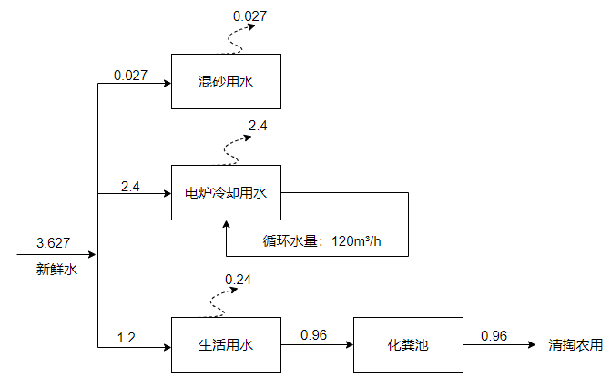
4
0.8
6.2
图5-1 建设项目水平衡图（t/d）

五、主要工艺流程及产污环节
1、本项目铸球、铸锻、衬板生产工艺流程如下：

G-废气，N-噪声，S-固废
图5-1 铸球、铸锻、衬板工艺流程图及产污图
工艺简述：
（1）中频炉熔炼
外购废钢、压块铁、铬铁、锰铁、硅铁，同时含有少量不合格产品及边角料，根据比例进行配料后，经行车送入中频感应电炉内混合熔化；中频熔化炉以电为加热源，熔化温度约为1500℃，铁水熔炼时间控制在70分钟以内；熔化过程中，根据产品性能要求，对铁水进行分析。此工序会产生熔炼废气G1、炉渣S1、电炉运行噪声N1。

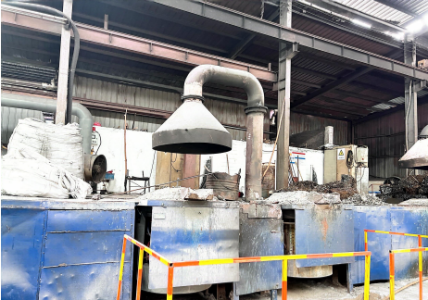

图5-2 中频电炉
（2）浇注成型
中频电炉中的铁水包由起重机浇注到已经制备好的模具中，经自然冷却成型。此工序会产生浇注废气G2、浇注设备运行噪声N2。
（3）开箱落砂
经自然冷却后的铸件从铸型中取出来的过程称为落砂。企业采用人工操作行车，工件撞击落砂，落砂完成后得到毛坯件和废砂。毛坯件进入铸件分离工序，废砂则进入废砂再生处理线进行再生。此工序会产生落砂废气G3、落砂设备运行噪声N3。
（4）砂处理（粘土砂）
项目根据不同铸造类型配备粘土砂砂处理线和树脂砂砂处理线，砂处理线均采用全自动旧砂回收系统，包括磁选、筛分、混砂等工序。开箱落砂产生的旧砂通过磁选机筛选出旧砂中的铁豆和铁块，旧砂直接进六角筛对旧砂进行筛分，颗粒较大的筛出来作为固废，颗粒较小筛出来通过皮带输送中间砂斗，再输送至双轴冷却器，将水加入双轴冷却器，通过沸腾床进行冷却。由斗式提升机提升至旧砂仓内暂存。卸料机将旧型砂由旧砂仓定量卸料至混砂机内。混砂机将原砂、膨润土与旧型砂等进行混合。由原盘卸料器将混合好的型砂卸料到输送皮带上，由输送皮带将型砂输送至造型线与砂芯一同造型。此工序会产生砂处理废气G4、废砂S2、砂处理设备运行噪声N4。
（5）制芯
将外购的袋装覆膜砂倒入射芯机储料仓的上料口，覆膜砂由加料小车送至射芯机顶端的料仓内。制芯时，按下射芯机电控箱按扭后，气动闸板自动打开，定好量的砂子由压缩空气射入射芯机内部的芯盒内，覆膜砂在芯盒内被电加热至200-300℃左右，约2-3分钟后即可固化成型为砂芯。此工序会产生制芯废气G6、制芯设备运行噪声N6。
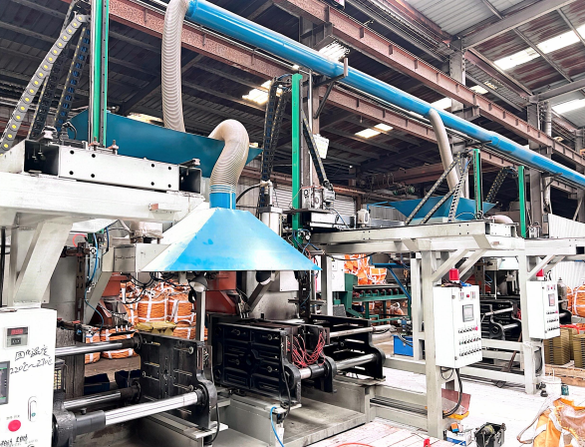

图5-3 制芯工序
（6）造型
项目设置手工壳箱生产线、水平造型生产线、壳箱自动化生产线。将石英砂、膨润土等通过密闭的传送带送入砂处理线中，再加入适量的水通过混砂机混合均匀。根据铸件的尺寸选着需要的模壳，将混好的砂通过自动造型线进行自动化压实造型。此工序会产生造型废气G5、造型设备运行噪声N5。
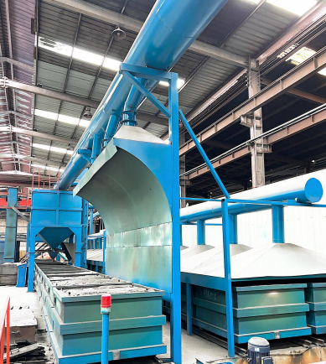

图5-4 造型工序
- 铸件分离
浇筑成型后的铸件会有部分产品粘接在一起，需要对其进行分离，将浇筑成型后的产品运至铸件分离机内进行分离，分离的作用类似搅拌及抛丸，使其在碰撞作用下分离。此工序会产生分离废气G7、分离设备运行噪声N7。
（8）检验
检验铸件的品质，对于合格产品进入下道工序，不合格产品作为废料重新浇注。
（9）打磨、抛丸
根据产品外观确定是否需要打磨，无需打磨的产品直接进入抛丸工序，如有表面凹凸或者边角瑕疵的则需要打磨，打磨后的产品转移至抛丸工序。项目采用砂轮机人工打磨。打磨后的产品需要对其表面进行抛丸处理，使其表面光滑。本项目抛丸机密闭运行。浇冒口回炉利用。此工序会产生打磨和抛丸废气G8、砂轮和抛丸设备运行噪声N8、N9。
- 热处理（淬火、回火）
热处理炉采用电供热，加热至 900-1000℃，保持30-40分钟，然后进入淬火油池进行冷却，油淬使钢球具有一定的硬度、韧性。高温钢球进入淬火油池将产生一定的油烟废气，以颗粒物和VOCs计，项目工件淬火后不进行清洗。淬火后放入回火炉进行回火，回火炉采用电加热，回火温度约400-550℃，回火后经自热冷却为成品。此工序会产生淬火废气G9、淬火油泥S3、废淬火油S4、淬火及回火设备运行噪声N10。
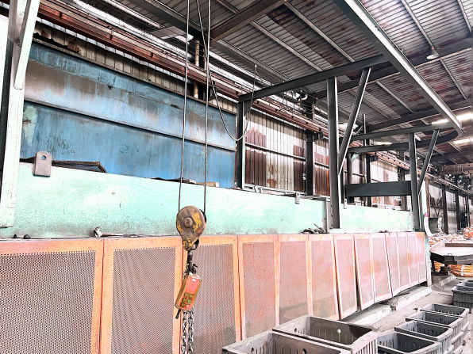
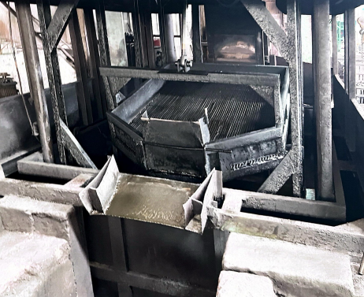

图5-5 淬火回火
（11）检验入库
回火后检验，少量残次品收集后回炉再利用，成品入库待售。
2、本项目千斤顶配件等其他铸件未建设，故不在此处作说明。

六、主要污染源、污染物处理和排放
1、废气
本项目废气主要有金属熔化废气、造型及浇注废气、落砂及砂处理废气、打磨废气、热处理废气。
①金属熔化、浇注、制芯及造型废气各自经集气罩收集后经过旋风+布袋除尘器+两级活性炭+15m排气筒（DA001）排放。
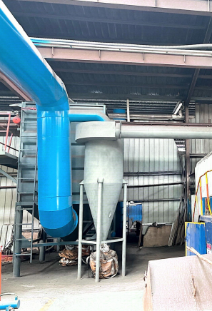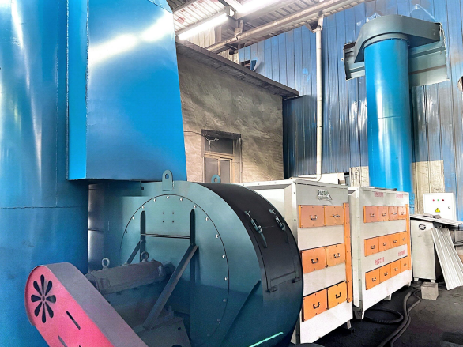
图6-1 旋风+布袋除尘+二级活性炭（DA001）
②项目分离分选、打磨、抛丸废气：经三面围挡+集气罩收集，再经袋式除尘器处理后，通过15m排气筒DA002排放。
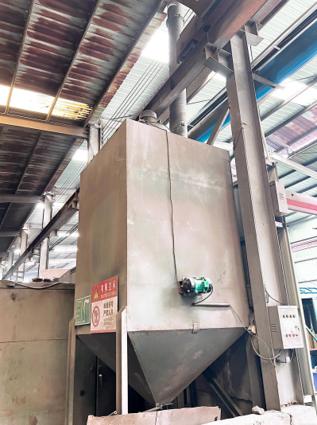
图6-2 布袋除尘（DA002）
③热处理废气：废气经集气管道收集后，经油雾净化器处理后，通过15m排气筒DA003排放。
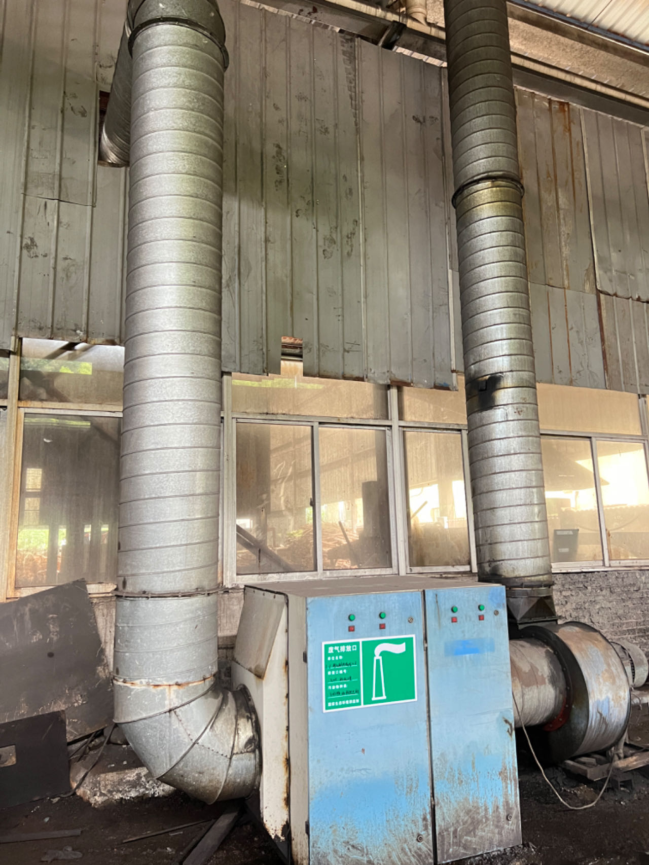
图6-3 静电油烟净化（DA003）
本次验收废气处理设施风机风量等参数并明确匹配情况：
序号 | 项目 | 参数 | 匹配情况
1 | 金属熔化、浇注、制芯及造型废气 | 风机功率：12.5Kw、管径：0.8m、排气筒高度：15m、排气温度：常温 | 匹配
2 | 分离分选、打磨、抛丸废气 | 风机功率：25Kw、管径：0.6m、排气筒高度：15m、布袋数量：200头、排气温度：常温 | 匹配
3 | 热处理废气 | 风机功率：25Kw、管径：0.3m、排气筒高度：15m、布袋数量：200头、排气温度：常温 | 匹配
2、废水
本项目运营期混砂用水随造型、浇注后蒸发，无废水产生；电炉冷却水循环使用，不外排；废切削液属于危险废物，收集暂存至危废间后委托有危废处置资质的单位处置；故本项目废水主要为职工生活污水，职工生活污水经化粪池处理后交由附近农户定期清掏处理，不外排。
3、噪声
项目噪声主要来自于中频炉、自动铸造线等设备运行过程中产生的噪声，噪声级在75~95dB(A)之间。在采取有效的减振、消声、隔声等措施并合理布置后，各厂界噪声预测值均能满足《工业企业厂界环境噪声排放标准》（GBl2348-2008）2类标准限值。
4、固废
本项目一般固废库位于厂区北侧，面积约10m²，用于炉渣、废砂、废布袋、除尘器收尘、焊渣、废焊条、原辅材料废包装等暂存，并定期外售再利用；不合格品、浇冒口收集后回用于生产；焊烟净化器收尘由环卫部门清运处置。危废库位于厂区西北侧，面积约10m²，用于淬火油泥、废淬火油、净化器收集的油雾、废活性炭、废润滑油、废油桶等暂存，并委托有资质单位定期处置。厂区设置垃圾箱。
（1）危险废物：
①含有切削液的废金属屑
目前未建设机加工生产工序，暂无此危废产生。
②淬火油泥
淬火油泥是在淬火过程中淬火油在长期高温和连续工作条件下淬火油与污泥结合产生的，本项目淬火油年使用量为8 t/a，淬火油泥产生量约为油量的1%，则本项目淬火油泥年产生量为0.08 t/a，目前暂未产生，后期产生后收集盛放于桶内后堆放于危废间内，定期交由有安徽浩悦生态科技有限责任公司处置。
③废淬火油
项目淬火工序使用淬火油，会产生废淬火油，废淬火油产生量为0.32 t/a，目前暂未产生，后期产生收集后堆放于危废间内，定期交由有安徽浩悦生态科技有限责任公司处置。
④废切削液
目前未建设机加工生产工序，暂无此危废产生。
⑤净化器收集的油雾
根据企业提供信息，本项目净化器收集的油雾产生量约为1.296 t/a，目前暂未产生，后期产生后收集盛放于桶内后堆放于危废间内，定期交由有安徽浩悦生态科技有限责任公司处置。
⑥废活性炭
本项目废活性炭总产生量约为18.44 t/a，目前暂未产生，后期产生更换后袋装暂存于危废暂存间，委托安徽浩悦生态科技有限责任公司进行处置。
⑦废润滑油
项目机械设备维修保养过程中会产生少量的废润滑油，废润滑油产生量约0.08 t/a，目前暂未产生，后期产生更换后暂存于危废暂存间，委托安徽浩悦生态科技有限责任公司进行处置。
⑧废油桶
本项目产生废淬火油、废润滑油会产生废油桶，采用50kg/桶储存，经企业提供，废油桶产生量为20个/年，单个机油桶重量为4kg，产生量约0.08t/a，暂存于危废暂存间，委托安徽浩悦生态科技有限责任公司进行处置。
（2）危废暂存场所（见图7-9）
①危险废物暂存场所按规定设计和建造，防雨、防渗、防盗， 建造场地的地质结构稳定，设施底部高于地下水最高水位。
②危险废物在贮存设施内分类堆放并在盛装危险废物的容器上粘贴符合标准的标签。
③危险废物应急处置责任人定期对所贮存的危险废物包装容器及贮存设施进行检查。
④危废库内部和外部标识牌设置符合规范。
⑤危险废物处置签订危废协议，定期处理危险废物，附有危险废物转移联单。
表6-1 危废产生情况一览表
序号 | 危险废物名称 | 危险废物类别 | 形态 | 主要有害成分 | 危险特性 | 处理处置方式 | 环评产生量（t/a） | 实际产生量（t/a） | 目前产生量t
1 | 含有切削液的废金属屑 | HW09  900-006-09 | 固态 | 油水混合物 | T | 委托安徽浩悦生态科技有限责任公司处置 | 3 | 0 | 0
2 | 淬火油泥 | HW08  900-221-08 | 固态 | 石油烃 | T，I | 委托安徽浩悦生态科技有限责任公司处置 | 0.2 | 0.08 | 0
3 | 废淬火油 | HW08  900-203-08 | 液态 | 石油烃 | T | 委托安徽浩悦生态科技有限责任公司处置 | 0.8 | 0.32 | 0
4 | 废切削液 | HW09  900-006-09 | 液态 | 油水混合物 | T | 委托安徽浩悦生态科技有限责任公司处置 | 2.1 | 0 | 0
5 | 净化器收集的油雾 | HW09  900-007-09 | 固态 | 石油烃 | T | 委托安徽浩悦生态科技有限责任公司处置 | 3.24 | 1.296 | 0
6 | 废活性炭 | HW49  900-039-49 | 固态 | VOCs | T | 委托安徽浩悦生态科技有限责任公司处置 | 46.11 | 18.44 | 0
7 | 废润滑油 | HW08 900-214-08 | 液态 | 石油烃 | T，I | 委托安徽浩悦生态科技有限责任公司处置 | 0.2 | 0.08 | 0
8 | 废油桶 | HW08 900-249-08 | 固态 | 石油烃 | T | 委托安徽浩悦生态科技有限责任公司处置 | 0.08 | 0.032 | 0.003
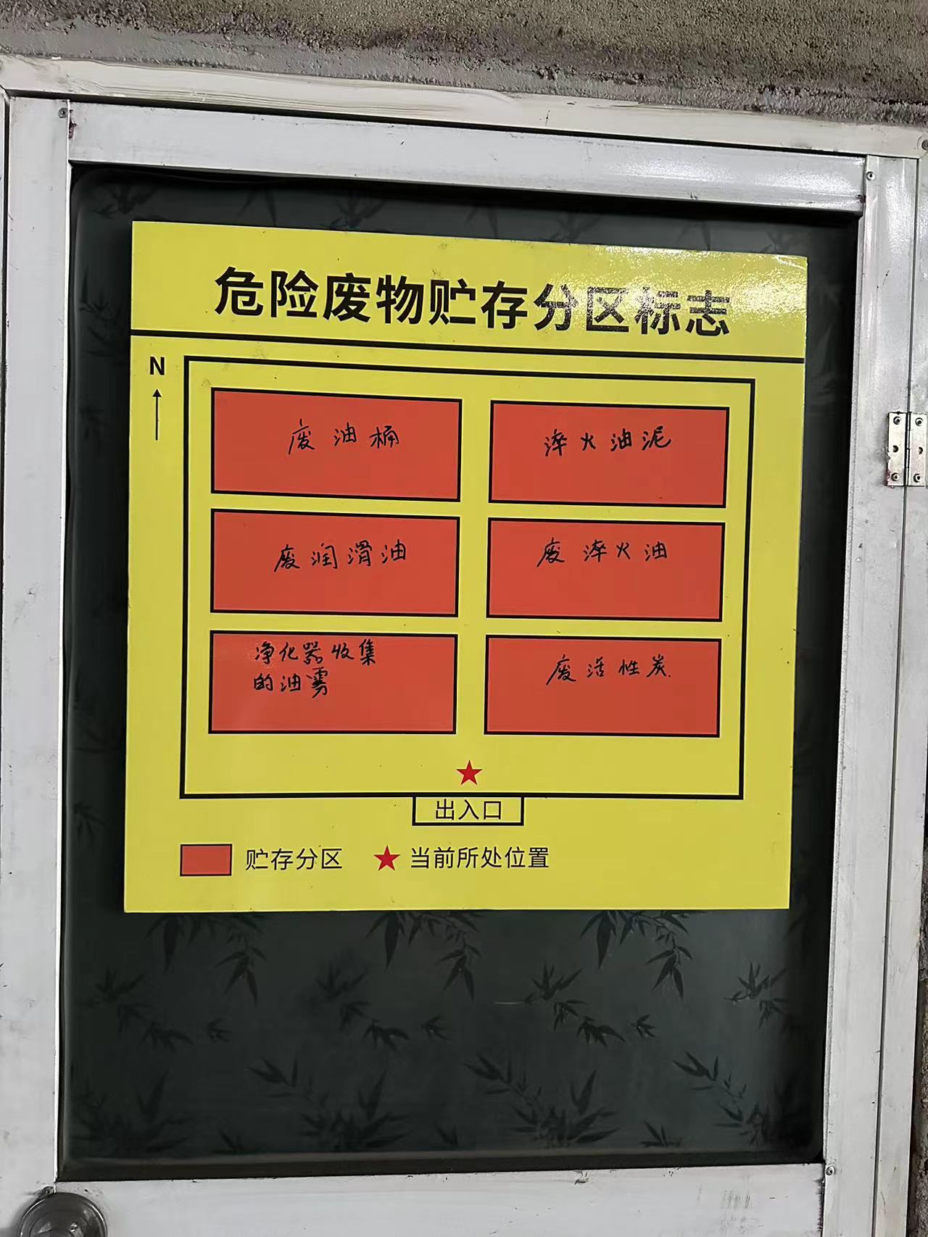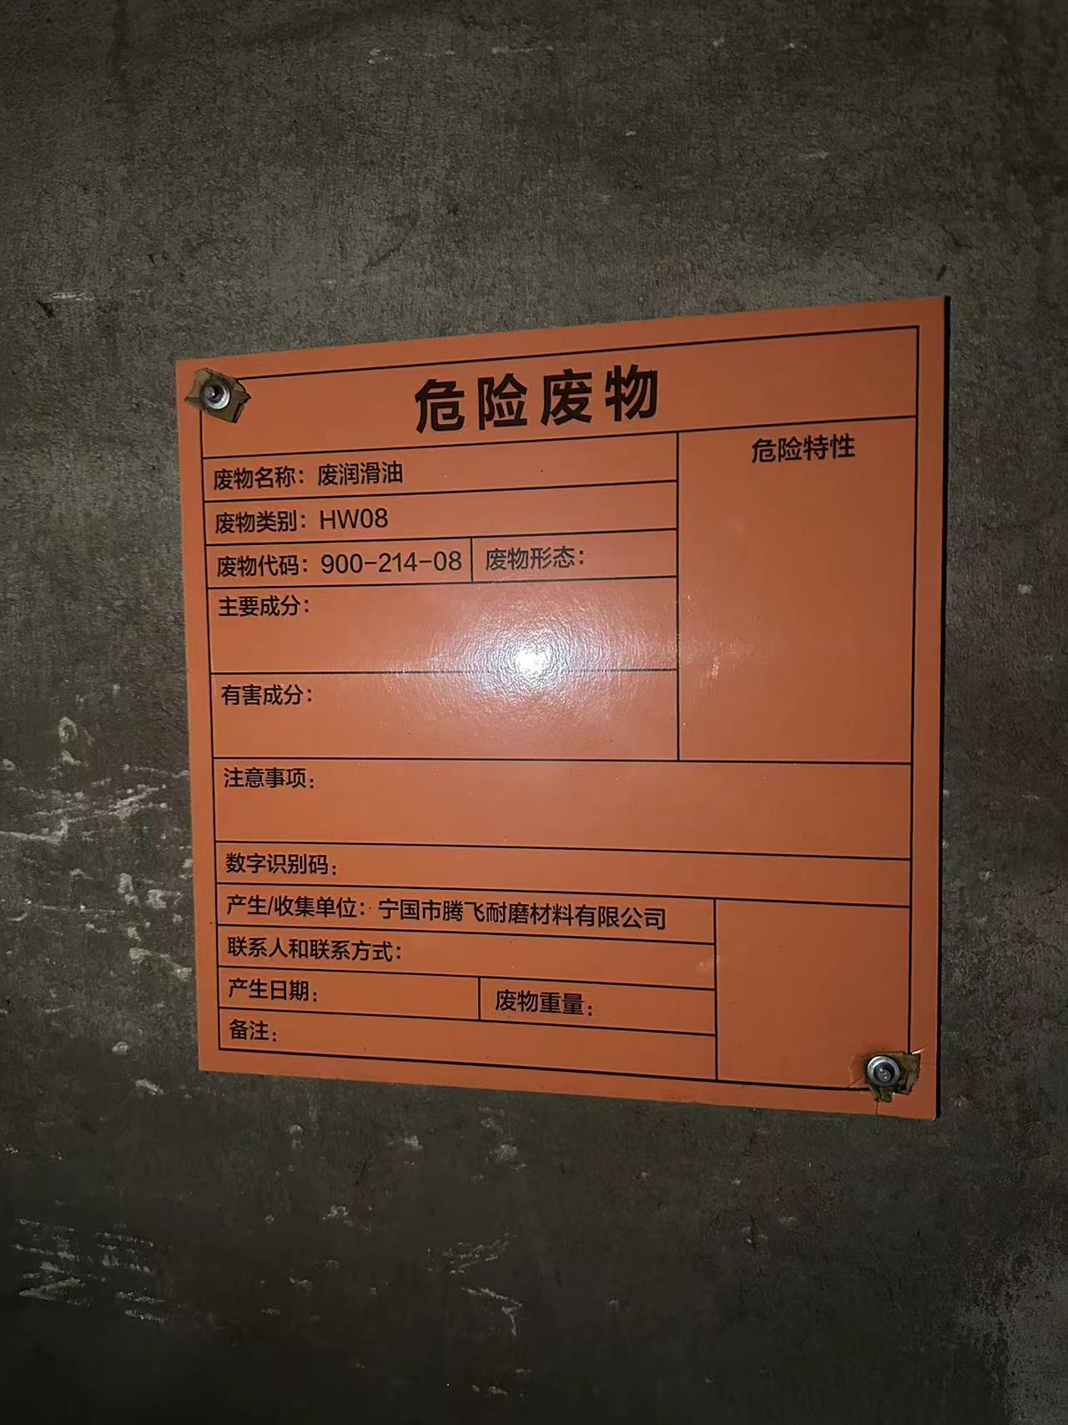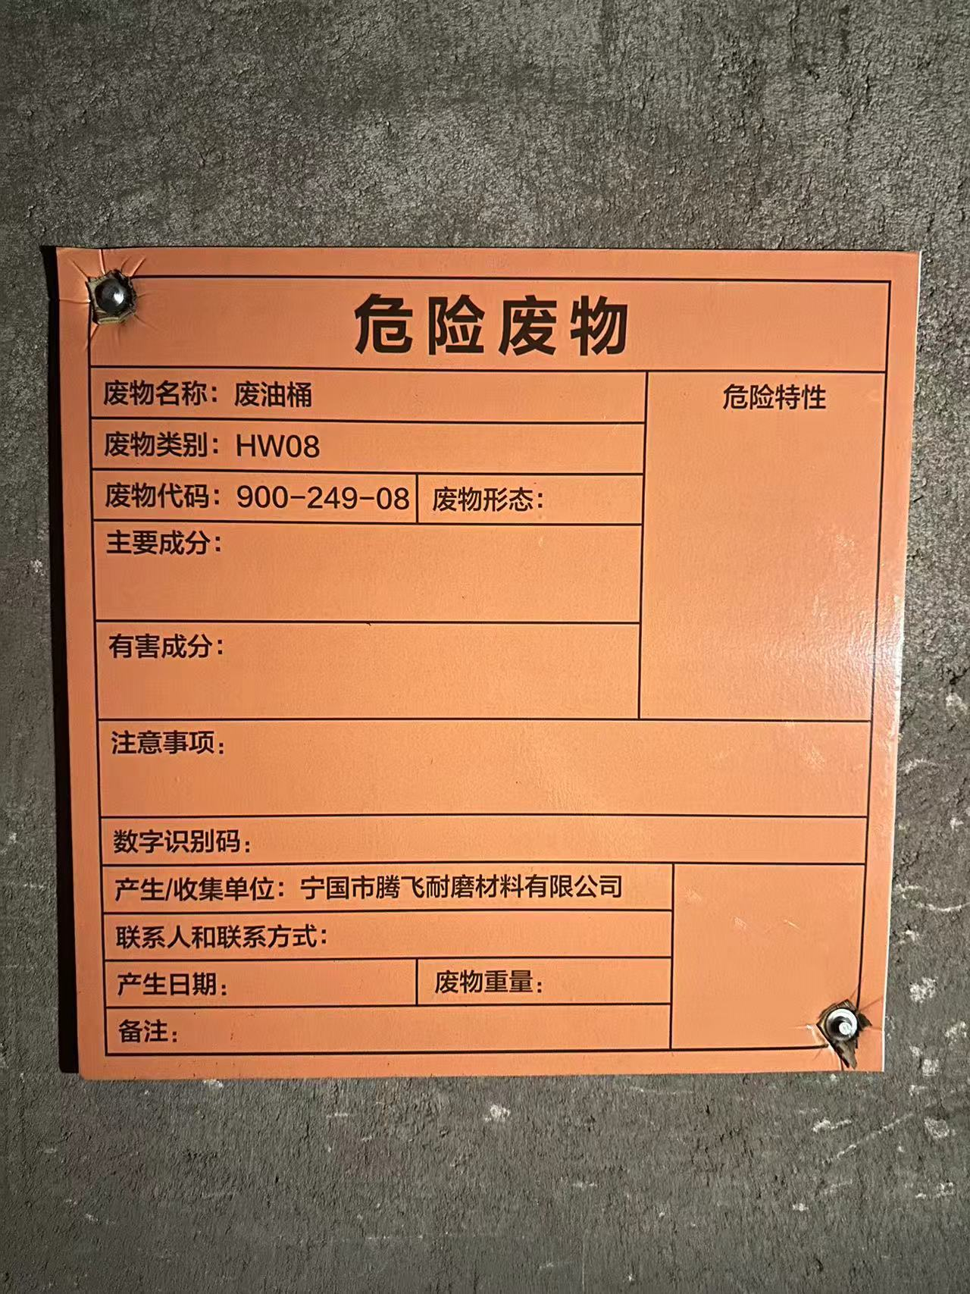
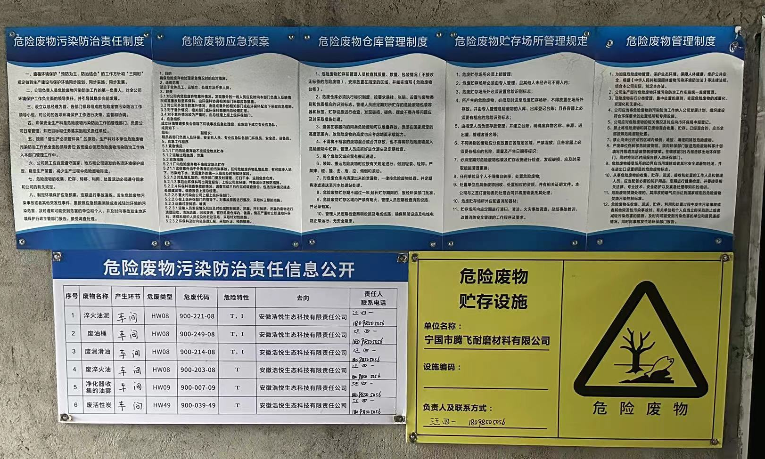
图6-4 危废暂存库
表6-2 活性炭规格参数
主要成份 | 活性炭 | 碘值 | ≧800mg/g
正抗压强度 | 0.9Mpa | 体密度 | 0.4g/ml
测抗压强度 | 0.4Mpa | 规格 | 100*100*100mm
（2）一般固废
①炉渣
项目电炉金属熔化过程中会产生部分的炉渣。根据企业提供的信息，产生量为熔炼金属量的1%，项目生铁及废钢等总熔化量约 5474 t/a，产生量炉渣量约 54.7 t/a，该部分炉渣中仍含有少量的金属，具有回收利用价值，收集后外售综合利用。
②废砂
经企业提供，产生废砂合计约680 t/a，收集后外售综合利用。
③废布袋
项目共涉及3个64袋袋式除尘器，每个布袋约0.00055t，废布袋更换周期为1年1次，则废布袋产生量为0.1055t/a，收集后外售综合利用。
④除尘器收尘
根据企业提供，袋式除尘器收集的粉尘量为19.3t/a，收集后外售综合利用。
⑤焊渣
焊渣主要是焊接后清理焊缝后产生的废弃物，清理焊缝时焊渣量约为焊材使用量的1%，该项目焊条的使用量约为0.025t/a，故焊渣的产生量约0.00025t/a，收集后暂存于一般固废暂存区，外售。
⑥废焊条
该项目焊条的使用量约为0.025t/a，焊条的夹持部分约占焊条使用量的1/20，故废焊条的产生量约0.00125t/a，收集后暂存于一般固废暂存区，外售。
⑦焊烟净化器收尘
该项目焊接烟尘的产生总量为0.00032t/a，移动式焊接烟尘净化器的收集效率取90%，净化效率85%，故焊烟净化器收尘约0.00024t/a。委托当地环卫部门定期清运处理。
⑧原辅材料废包装
根据企业提供资料，项目原辅材料废包装产生量约0.8 t/a，收集后暂存于一般固废暂存区，外售。
⑨不合格品
根据企业提供资料，项目不合格品产生量约为产品量1%，约52 t/a，收集后回用于生产。
⑩浇冒口
根据企业提供资料，项目浇冒口产生量约23.6 t/a，收集后回用于生产。
表6-3 本项目一般固体废弃物产生和排放情况一览表
序号 | 固废名称 | 属性（危险废物、一般工业固体废物或待鉴别） | 一般固体废物代码 | 产生工序 | 形态 | 处理处置方式 | 环评产生量（t/a） | 实际产生量（t/a）
1 | 炉渣 | 一般废物 | SW03 | 熔炼 | 固态 | 委外处理 | 256 | 54.7
2 | 废砂 | 一般废物 | SW59 | 砂处理 | 固态 | 委外处理 | 3431 | 680
3 | 废布袋 | 一般废物 | SW59 | 废气处理 | 固态 | 委外处理 | 0.422 | 0.1055
4 | 除尘器收尘 | 一般废物 | SW59 | 废气处理 | 固态 | 委外处理 | 96.5 | 19.3
5 | 焊渣 | 一般废物 | SW59 | 焊接 | 固态 | 委外处理 | 0.001 | 0.00025
6 | 废焊条 | 一般废物 | SW59 | 焊接 | 固态 | 委外处理 | 0.005 | 0.00125
7 | 未沾染有毒有害物质的原料废包装 | 一般废物 | SW59 | 生产 | 固态 | 委外处理 | 2 | 0.8
8 | 焊烟净化器收尘 | 一般废物 | SW59 | 焊烟净化器 | 固态 | 委托当地环卫部门定期清运处理 | 0.0006 | 0.00024
9 | 不合格品 | 一般废物 | SW59 | 生产 | 固态 | 收集回炉再利用 | 300 | 52
10 | 浇冒口 | 一般废物 | SW59 | 生产 | 固态 | 收集回炉再利用 | 59 | 23.6
（3）生活垃圾
生活垃圾：项目员工为20人，生活垃圾产生量按0.5kg/p·d计，则生活垃圾产生量约为3 t/a。生活垃圾分类收集于垃圾箱中，委托当地环卫部门定期清运处理。

七、排污许可管理要求的落实情况
宁国市腾飞耐磨材料有限公司位于宁国市中溪工业集中区东坡村 ，属于黑色金属铸造行业。于2020年8月03日首次申请取得排污许可证；已于2024年6月11日重新申请排污许可证，许可证编号91341881788566228N001R，有效期：2024-06-11至2029-06-10。台账均已上传。废气、废水处理设施排放口已规范化设置。自行监测情况已落实，按排污许可要求完成检测情况。
表8-1 排污许可证完成情况：
序号 | 分类 | 排污许可规定 | 实际情况
1 | 废气污染处理设施及排放口信息 | DA001（金属熔化、浇注、制芯及造型废气排气筒）：布袋除尘+二级活性炭吸附 | DA001（金属熔化、浇注、制芯及造型废气排气筒）：旋风+布袋除尘+二级活性炭吸附
1 | 废气污染处理设施及排放口信息 | DA002（分离分选、打磨、抛丸废气排气筒）：布袋除尘 | DA002（分离分选、打磨、抛丸废气排气筒）：布袋除尘
1 | 废气污染处理设施及排放口信息 | DA003（热处理废气排气筒）：布袋除尘 | DA003（热处理废气排气筒）：布袋除尘
2 | 废水污染处理设施及排放口信息 | 生活污水经化粪池处理后，清掏不外排 | 项目仅生活污水，经 化粪池处理后清掏不外排
3 | 固体废物管理信息 | 项目一般固废库位于厂区北侧，面积约10m²，用于炉渣、废砂、废布袋、除尘器收尘、焊渣、废焊条、原辅材料废包装等暂存，并定期外售再利用；不合格品、浇冒口收集后回用于生产；焊烟净化器收尘由环卫部门清运处置。危废库位于厂区西北侧，面积约10m²，用于含有切削液的废金属屑、淬火油泥、废淬火油、废切削液、净化器收集的油雾、废活性炭、废润滑油、废油桶等暂存，并委托安徽浩悦生态科技有限责任公司定期处置。厂区设置垃圾箱。 | 本项目一般固废库位于厂区北侧，面积约10m²，用于炉渣、废砂、废布袋、除尘器收尘、焊渣、废焊条、原辅材料废包装等暂存，并定期外售再利用；不合格品、浇冒口收集后回用于生产；焊烟净化器收尘由环卫部门清运处置。危废库位于厂区西北侧，面积约10m²，用于淬火油泥、废淬火油、净化器收集的油雾、废活性炭、废润滑油、废油桶等暂存，并委托安徽浩悦生态科技有限责任公司定期处置。厂区设置垃圾箱。
4 | 自行监测要求 | 废气污染物1次年；厂界污染物1次/年；厂区内污染物1次/年 | 按要求监测
5 | 环境管理台账记录要求 | 按照《排污许可证申请与核发技术规范 黑色金属铸造行业》中记录存储及保存的要求，记录和保存环境管理台账，保存时间不少于5年。 | 台账记录按时上传
6 | 执行报告 | 按排污许可规定在下年度第一个月内完成年度执行报告 | 到期后，每年按时完成

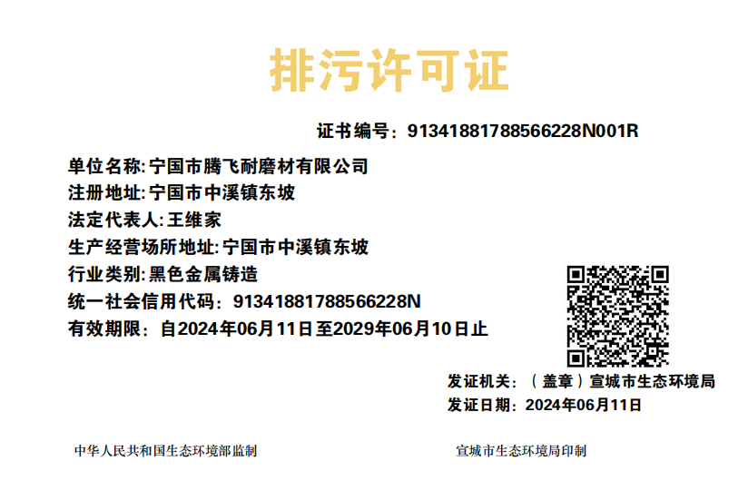
八、环保设施投资和项目“三同时”验收情况
表8-1 本项目“三同时”验收一览表
序号 | 污染源分类 | 治理措施 |  | 投资费用（万元）
1 | 废水治理 | 生产废水 | 本项目运营期混砂用水随造型、浇注后蒸发，无废水产生；电炉冷却水循环使用，不外排；废切削液属于危险废物，收集暂存至危废间后委托有危废处置资质的单位处置； | 5
1 | 废水治理 | 生活污水 | 职工生活污水经化粪池处理后交由附近农户定期清掏处理，不外排 | 5
2 | 废气治理 | DA001（金属熔化、浇注、制芯及造型废气排气筒） | 布袋除尘+二级活性炭吸附 | 30
2 | 废气治理 | DA002（分离分选、打磨、抛丸废气排气筒） | 布袋除尘 | 10
2 | 废气治理 | DA003（热处理废气排气筒） | 布袋除尘 | 10
3 | 噪声治理 | 机械噪声 | 设备基础减震、墙体隔声、加强管理 | 5
4 | 固废治理 | 一般固废 | 设置垃圾桶、一般固废暂存间 | 10
4 | 固废治理 | 危险固体废物 | 危废暂存间 | 10
5 | 区域防渗 | 生产区域 | 区域分区防渗 | 8
6 | 合计 |  |  | 78
九、建设项目环境影响报告表主要结论及审批部门审批决定：
1、环评报告表主要结论
宁国市腾飞耐磨材料有限公司“精密铸件数字化生产线技术改造项目”综上所述，本项目符合国家产业政策要求；项目选址符合城市规划；落实各项污染治理措施后，项目满足当地环境功能要求；污染物排放总量符合总量控制要求；工程风险能够有效控制。在全面、充分落实本报告中提出的各项环保措施及相关环保要求的情况下，从环境影响评价角度分析，项目的建设是可行的。
2、审批意见
一、宁国市腾飞耐磨材料有限公司精密铸件数字化生产线技术改造项目选址于宁国市中溪镇工业园区。技改项目利用现有厂区土地，扩建仓库600m，新增1.5t中频电炉6台，自动淬火线1条，树脂砂生产线2条，铸造线2条及其配套设备。该项目经宁国市经信局备案，项目代码:2201-341881-07-02-640384。经我局研究，原则同意该项目建设。
二、项目生活污水处理后用于农肥，不外排。
三、项目颗粒物有组织排放执行《铸造工业大气污染物排放标准》(GB39726-2020)表1大气污染物排放值；非甲烷总烃、甲醛、酚类有组织排放执行《大气污染物综合排放标准》(GB16297-1996)中表2排放限值；厂区内颗粒物、非甲烷总烃无组织排放执行《铸造工业大气污染物排放标准》(GB39726-2020)表A.1相应限值；厂界外颗粒物、非甲烷总烃、甲醛、酚类无组织排放执行《大气污染物综合排放标准》(GB16297-1996)中表2排放限值；食堂油烟排放执行《饮食业油烟排放标准》(GB18483-2001)表2中相关限值要求。
四、项目厂界噪声执行《工业企业厂界环境噪声排放标准》(GB12348-2008)中的2类标准。
五、项目固体废弃物执行《一般工业固体废物贮存和填埋污染控制标准》(GB18599-2020)相关要求；危险废物执行《危险废物贮存污染控制标准》(GB18597-2023)相关要求。
六、项目污染物总量控制指标调整后：颗粒物为0.984t/a、VOC为1t/a。
七、严格执行排污许可制度。建设项目发生实际排污行为之前应申领排污许可证，建设项目无证排污或不按证排污的，根据环境保护设施验收条件有关规定，你公司不得出具环境保护设施验收合格意见。
八、项目建设应严格执行环境保护设施与主体工程同时设计、同时施工、同时投入使用的环境保护“三同时”制度并按照有关规定自主组织竣工环保验收，验收报告公示期满后5个工作日内，应当登录全国建设项目竣工环境保护验收信息平台，填报建设项目基本信息、环境保护设施验收情况等相关信息。
十、环评批复落实情况
表10-1 环评批复要求与落实情况对照表
宁环审批[2024]28号及环评报告要求 | 实际落实情况
宁国市腾飞耐磨材料有限公司精密铸件数字化生产线技术改造项目选址于宁国市中溪镇工业园区。技改项目利用现有厂区土地，扩建仓库600m，新增1.5t中频电炉6台，自动淬火线1条，树脂砂生产线2条，铸造线2条及其配套设备。该项目经宁国市经信局备案，项目代码:2201-341881-07-02-640384。经我局研究，原则同意该项目建设。 | 落实  建设项目位于安徽省宣城市宁国市中溪镇工业园区，建设位置未发生变化。改建性质。
项目生活污水处理后用于农肥，不外排。 | 落实  生活污水依托现有化粪池处理后定期清掏，不外排。
项目颗粒物有组织排放执行《铸造工业大气污染物排放标准》(GB39726-2020)表1大气污染物排放值；非甲烷总烃、甲醛、酚类有组织排放执行《大气污染物综合排放标准》(GB16297-1996)中表2排放限值；厂区内颗粒物、非甲烷总烃无组织排放执行《铸造工业大气污染物排放标准》(GB39726-2020)表A.1相应限值；厂界外颗粒物、非甲烷总烃、甲醛、酚类无组织排放执行《大气污染物综合排放标准》(GB16297-1996)中表2排放限值；食堂油烟排放执行《饮食业油烟排放标准》(GB18483-2001)表2中相关限值要求。 | 落实  项目颗粒物有组织排放满足《铸造工业大气污染物排放标准》(GB39726-2020)表1大气污染物排放值；非甲烷总烃、甲醛、酚类有组织排放满足《大气污染物综合排放标准》(GB16297-1996)中表2排放限值；厂区内颗粒物、非甲烷总烃无组织排放满足《铸造工业大气污染物排放标准》(GB39726-2020)表A.1相应限值；厂界外颗粒物、非甲烷总烃、甲醛、酚类无组织排放满足《大气污染物综合排放标准》(GB16297-1996)中表2排放限值；食堂未建设。
项目厂界噪声执行《工业企业厂界环境噪声排放标准》(GB12348-2008)中的2类标准。 | 落实  项目噪声经隔声、基础减震等控制措施并经过空间扩散衰减后，厂界噪声贡献值可满足《工业企业厂界环境噪声排放标准》(GB12348-2008)中的2类标准
项目固体废弃物执行《一般工业固体废物贮存和填埋污染控制标准》(GB18599-2020)相关要求；危险废物执行《危险废物贮存污染控制标准》(GB18597-2023)相关要求。 | 落实  本项目固废包括一般工业固废、危险废物及生活垃圾，危险废物收集后暂存于危废库中，有资质单位处置。一般工业固废收集后暂存于一般固废库，外售或回收利用。生活垃圾收集后由环卫部门统一清运。
项目污染物总量控制指标调整后：颗粒物为0.984t/a，VOC为1 t/a。 | 落实  根据此次验收检测，项目颗粒物为0.242t/a，VOC为0.498t/a，满足总量控制指标。
严格执行排污许可制度。建设项目发生实际排污行为之前应申领排污许可证，建设项目无证排污或不按证排污的，根据环境保护设施验收条件有关规定，你公司不得出具环境保护设施验收合格意见。 | 宁国市腾飞耐磨材料有限公司位于宁国市中溪工业集中区东坡村 ，属于黑色金属铸造行业。已于2024年6月11日重新申请排污许可证，许可证编号91341881788566228N001R，有效期：2024-06-11至2029-06-10。
项目建设应严格执行环境保护设施与主体工程同时设计、同时施工、同时投入使用的环境保护“三同时”制度并按照有关规定自主组织竣工环保验收，验收报告公示期满后5个工作日内，应当登录全国建设项目竣工环境保护验收信息平台，填报建设项目基本信息、环境保护设施验收情况等相关信息。 | 本次申请验收

十一、验收监测质量保证及质量控制：
本次验收检测采样及样品分析均严格按照《环境监测质量保证管理规定》环发〔2006〕114号、大气污染物无组织排放监测技术导则（ HJ/T 55-2000）、污水监测技术规范HJ 91.1-2019、《固定污染源监测质量保证和质量控制技术规范（试行）》（HJ/T373-2007）及相关环境监测技术规范的要求进行，实施全程序质量控制。项目检测前，相关部门根据检测方案制定了详细的质量控制计划，并按照计划实施。具体质控要求如下：
（1）生产处于正常。检测期间要求工况稳定运行，各污染治理设施运行正常。
（2）检测分析方法采用国家有关部门颁布的标准（或推荐）方法。
（3）合理布设检测点位，保证各检测点位布设的科学性和可比性。
（4）检测人员持证上岗，所有检测仪器经过计量部门检定并在有效期内。
（5）现场采样、保存及实验分析阶段均采取相关质控措施。
①废气检测仪器均符合国家有关标准或技术要求，检测前按检测因子分别用标准气体和流量计对其进行校核（标定），在测试时保证其采样流量的准确。采样和分析过程严格按照《固定源废气监测技术规范》（HJ/T 397-2007）、《固定污染源质量保证和质量控制技术规范（试行）》（HJ/T373-2007）和《空气和废气监测分析方法》（ 第四版 ）进行。采样时企业正常生产，各生产工段和各项环保设施均处于正常运行状态。检测断面处于平直或竖直管段，工艺尾气的采集、保存、运输均严格按照检测技术规范进行，采样仪器及实验室仪器均经计量部门检定合格且在有效期内使用。按照质量控制计划的要求的质控措施做好准确度和精密度控制。
②无组织排放检测部分严格按照《大气污染物无组织排放监测技术导则》（HJ/T 55-2000）进行样品采集、运输、分析，采样仪器及实验室仪器均经计量部门检定合格且在有效期内使用。采样人员采样时同时记录气象参数和周围的环境情况；采样结束后及时送交实验室，检查样品并做好交接记录。按照质量控制计划的要求的质控措施做好准确度和精密度控制。
③噪声监测方法按《工业企业厂界环境噪声排放标准》（GB12348-2008）要求进行，采用等效声级Leq（A）值为进行了评价 ，噪声测量仪器为Ⅱ型分析仪器。测量方法及环境气象条件的选择按照国家有关技术规范执行。评价量，统计声级 L10 、L50 、L90 作为依据，测量仪器为AWA6228+型精密噪声频谱分析仪，校准仪器为AWA6021A声校准器，测量仪器使用前后均进行校准，前、后校准示值偏差不大于0.5dB（A）检测时气象条件满足检测技术要求，从而确保了检测数据的代表性、可靠性。

十二、验收监测内容：
1、废气
废气监测点位、项目、频次见下表。
表12-1 废气监测内容一览表
监测排气筒 |  | 监测项目 | 监测频次
DA001 | 熔化、造型、浇筑、制芯废气进口 | 酚类、甲醛、颗粒物、非甲烷总烃 | 1点/3批次/2天
DA001 | 熔化、造型、浇筑、制芯废气出口 | 酚类、甲醛、颗粒物、非甲烷总烃 | 1点/3批次/2天
DA002 | 清理废气进口 | 颗粒物 | 1点/3批次/2天
DA002 | 清理废气出口 | 颗粒物 | 1点/3批次/2天
DA003 | 热处理废气进口 | 颗粒物、非甲烷总烃 | 1点/3批次/2天
DA003 | 热处理废气出口 | 颗粒物、非甲烷总烃 | 1点/3批次/2天
无组织 | 厂界外三点 | 酚类、甲醛、颗粒物、非甲烷总烃 | 3批次/2天
无组织 | 厂区内 | 颗粒物、非甲烷总烃 | 3批次/2天

- 废水
生活污水依托现有化粪池处理后定期清掏，不外排。
3、 厂界噪声
在厂界外共布设4个监测点。监测频次为2天，昼夜各监测一次。
表12-2 噪声监测内容一览表
监测点位 | 监测项目 | 频率
项目厂界四周外一米处 | 噪声 | 昼夜各一次监测2天

十三、验收监测期间生产工况记录：
项目竣工验收监测于2024年07月04日~06日进行，监测期间公司生产正常，生产负荷为95.4%~97.1%。
表13-1 生产工况统计表
生产日期 | 产品名称 | 环评产量（t/d） | 实际产量（t/d） | 生产负荷（%）
2024.07.04 | 铸球、铸锻、衬板等 | 17.3 | 16.5 | 95.4
2024.07.04 | 千斤顶配件等其他铸件 | 12000 | 0 | 未建设
2024.07.05 | 铸球、铸锻、衬板等 | 17.3 | 16.8 | 97.1
2024.07.05 | 千斤顶配件等其他铸件 | 12000 | 0 | 未建设
2024.07.06 | 铸球、铸锻、衬板等 | 17.3 | 16.7 | 96.5
2024.07.06 | 千斤顶配件等其他铸件 | 12000 | 0 | 未建设
监测点位图：
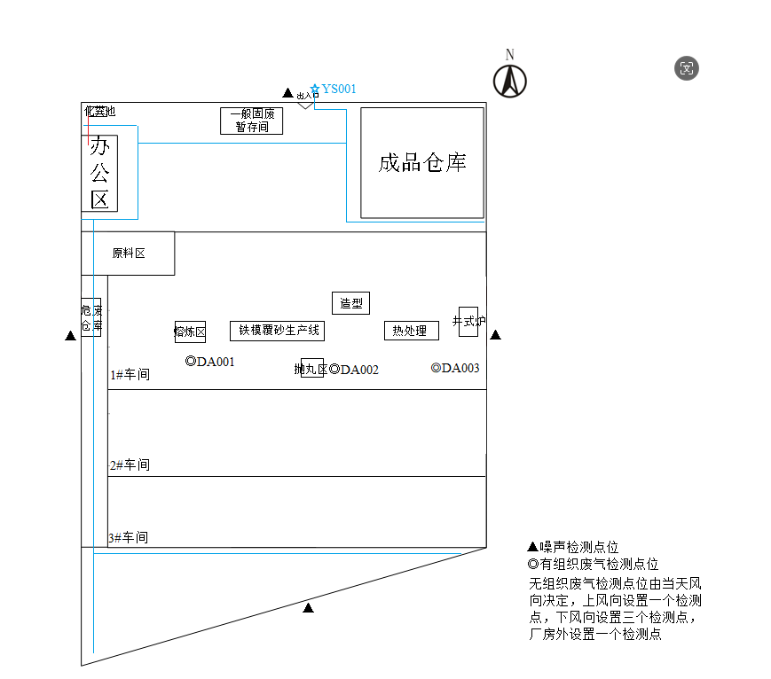
十四、验收监测结果：
1、废气（有组织）：
本项目颗粒物有组织排放满足《铸造工业大气污染物排放标准》(GB39726-2020)表1大气污染物排放值；非甲烷总烃、甲醛、酚类有组织排放满足《大气污染物综合排放标准》(GB16297-1996)中表2排放限值，检测结果见下表：
表14-1 有组织废气检测结果
采样日期 | 2024.07.05 |  | 分析日期 | 2024.07.05～2024.07.09 | 排气筒高度 | 15米
检测  点位 | 检测项目 |  | 检测结果
检测  点位 |  |  | 00:00～00:20 | 00:23～00:43 | 00:46～01:06 | 均值
熔化、造型、浇筑、制芯废气进口（DA001） | 标干流量(m³/h) |  | 11753 | 11529 | 11455 | 11579
熔化、造型、浇筑、制芯废气进口（DA001） | 颗粒物 | 产生浓度  （mg/m³） | 14.6 | 14.8 | 15.2 | 14.9
熔化、造型、浇筑、制芯废气进口（DA001） | 颗粒物 | 产生速率  (kg/h) | 0.172 | 0.171 | 0.174 | 0.172
熔化、造型、浇筑、制芯废气进口（DA001） | 非甲烷总烃 | 产生浓度  （mg/m³） | 75.2 | 75.7 | 73.1 | 74.7
熔化、造型、浇筑、制芯废气进口（DA001） | 非甲烷总烃 | 产生速率  (kg/h) | 0.884 | 0.873 | 0.837 | 0.865
熔化、造型、浇筑、制芯废气进口（DA001） | 酚类 | 产生浓度  （mg/m³） | 0.71 | 0.58 | 0.69 | 0.66
熔化、造型、浇筑、制芯废气进口（DA001） | 酚类 | 产生速率  (kg/h) | 0.008 | 0.007 | 0.008 | 0.008
熔化、造型、浇筑、制芯废气进口（DA001） | 甲醛 | 产生浓度  （mg/m³） | 0.666 | 0.588 | 0.530 | 0.595
熔化、造型、浇筑、制芯废气进口（DA001） | 甲醛 | 产生速率  (kg/h) | 0.008 | 0.007 | 0.006 | 0.007
熔化、造型、浇筑、制芯废气出口（DA001） | 检测时段 |  | 00:05～00:25 | 00:27～00:47 | 00:49～01:09 | 均值
熔化、造型、浇筑、制芯废气出口（DA001） | 标干流量(m³/h) |  | 15914 | 15738 | 15762 | 15805
熔化、造型、浇筑、制芯废气出口（DA001） | 颗粒物 | 排放浓度  （mg/m³） | 2.8 | 3.6 | 3.9 | 3.4
熔化、造型、浇筑、制芯废气出口（DA001） | 颗粒物 | 排放速率  (kg/h) | 0.045 | 0.057 | 0.061 | 0.054
熔化、造型、浇筑、制芯废气出口（DA001） | 非甲烷总烃 | 排放浓度  （mg/m³） | 7.42 | 7.38 | 7.33 | 7.38
熔化、造型、浇筑、制芯废气出口（DA001） | 非甲烷总烃 | 排放速率  (kg/h) | 0.118 | 0.116 | 0.116 | 0.117
熔化、造型、浇筑、制芯废气出口（DA001） | 酚类 | 排放浓度  （mg/m³） | ND | ND | ND | ND
熔化、造型、浇筑、制芯废气出口（DA001） | 酚类 | 排放速率  (kg/h) | 0.002 | 0.002 | 0.002 | 0.002
熔化、造型、浇筑、制芯废气出口（DA001） | 甲醛 | 排放浓度  （mg/m³） | 0.043 | 0.016 | 0.043 | 0.034
熔化、造型、浇筑、制芯废气出口（DA001） | 甲醛 | 排放速率  (kg/h) | 0.001 | 0.001 | 0.001 | 0.001
颗粒物去除率（100%） |  |  | 74% | 67% | 65% | 69%
非甲烷总烃去除率（100%） |  |  | 87% | 87% | 86% | 86%
酚类去除率（100%） |  |  | 75% | 71% | 75% | 75%
甲醛去除率（100%） |  |  | 88% | 86% | 83% | 86%

表14-2 有组织废气检测结果
采样日期 | 2024.07.06 |  | 分析日期 | 2024.07.06～2024.07.09 | 排气筒高度 | 15米
检测  点位 | 检测项目 |  | 检测结果
检测  点位 |  |  | 00:00～00:20 | 00:23～00:43 | 00:46～01:06 | 均值
熔化、造型、浇筑、制芯废气进口（DA001） | 标干流量(m³/h) |  | 10240 | 10072 | 10218 | 10177
熔化、造型、浇筑、制芯废气进口（DA001） | 颗粒物 | 产生浓度  （mg/m³） | 15.6 | 16.1 | 15.4 | 15.7
熔化、造型、浇筑、制芯废气进口（DA001） | 颗粒物 | 产生速率  (kg/h) | 0.160 | 0.162 | 0.157 | 0.160
熔化、造型、浇筑、制芯废气进口（DA001） | 非甲烷总烃 | 产生浓度  （mg/m³） | 68.9 | 69.7 | 69.5 | 69.4
熔化、造型、浇筑、制芯废气进口（DA001） | 非甲烷总烃 | 产生速率  (kg/h) | 0.706 | 0.702 | 0.710 | 0.706
熔化、造型、浇筑、制芯废气进口（DA001） | 酚类 | 产生浓度  （mg/m³） | 0.76 | 0.58 | 0.54 | 0.63
熔化、造型、浇筑、制芯废气进口（DA001） | 酚类 | 产生速率  (kg/h) | 0.008 | 0.006 | 0.006 | 0.006
熔化、造型、浇筑、制芯废气进口（DA001） | 甲醛 | 产生浓度  （mg/m³） | 0.681 | 0.575 | 0.523 | 0.593
熔化、造型、浇筑、制芯废气进口（DA001） | 甲醛 | 产生速率  (kg/h) | 0.007 | 0.006 | 0.005 | 0.006
熔化、造型、浇筑、制芯废气出口（DA001） | 检测时段 |  | 00:02～00:22 | 00:31～00:51 | 00:55～01:15 | 均值
熔化、造型、浇筑、制芯废气出口（DA001） | 标干流量(m³/h) |  | 14954 | 15541 | 15926 | 15474
熔化、造型、浇筑、制芯废气出口（DA001） | 颗粒物 | 排放浓度  （mg/m³） | 3.6 | 1.9 | 1.8 | 2.4
熔化、造型、浇筑、制芯废气出口（DA001） | 颗粒物 | 排放速率  (kg/h) | 0.054 | 0.030 | 0.029 | 0.037
熔化、造型、浇筑、制芯废气出口（DA001） | 非甲烷总烃 | 排放浓度  （mg/m³） | 6.36 | 6.40 | 6.05 | 6.27
熔化、造型、浇筑、制芯废气出口（DA001） | 非甲烷总烃 | 排放速率  (kg/h) | 0.095 | 0.099 | 0.096 | 0.097
熔化、造型、浇筑、制芯废气出口（DA001） | 酚类 | 排放浓度  （mg/m³） | ND | ND | ND | ND
熔化、造型、浇筑、制芯废气出口（DA001） | 酚类 | 排放速率  (kg/h) | 0.002 | 0.002 | 0.002 | 0.002
熔化、造型、浇筑、制芯废气出口（DA001） | 甲醛 | 排放浓度  （mg/m³） | 0.016 | 0.016 | 未检出 | /
熔化、造型、浇筑、制芯废气出口（DA001） | 甲醛 | 排放速率  (kg/h) | 2×10⁻⁴ | 2×10⁻⁴ | / | /
颗粒物去除率（100%） |  |  | 66% | 81% | 82% | 77%
非甲烷总烃去除率（100%） |  |  | 87% | 86% | 86% | 86%
酚类去除率（100%） |  |  | 75% | 67% | 67% | 67%
甲醛去除率（100%） |  |  | 97% | 97% | / | /

表14-3 有组织废气检测结果
采样日期 | 2024.07.04 |  | 分析日期 | 2024.07.09 |  |  | 排气筒高度 |  | 15米
检测  点位 | 检测项目 |  | 检测结果
检测  点位 |  |  | 14:24～14:44 |  | 14:50～15:10 | 14:13～15:33 |  | 均值
清理废气进口DA002 | 标干流量(m³/h) |  | 1052 |  | 1075 | 1121 |  | 1083
清理废气进口DA002 | 颗粒物 | 产生浓度  （mg/m3） | 20.1 |  | 18.5 | 18.2 |  | 18.9
清理废气进口DA002 | 颗粒物 | 产生速率  (kg/h) | 0.021 |  | 0.020 | 0.020 |  | 0.020
清理废气出口DA002 | 检测时段 |  | 14:15～14:35 |  | 14:38～14:58 | 15:01～15:21 |  | 均值
清理废气出口DA002 | 标干流量(m³/h) |  | 1559 |  | 1557 | 1585 |  | 1567
清理废气出口DA002 | 颗粒物 | 排放浓度  （mg/m3） | 4.3 |  | 4.6 | 4.2 |  | 4.4
清理废气出口DA002 | 颗粒物 | 排放速率  (kg/h) | 0.007 |  | 0.007 | 0.007 |  | 0.007
颗粒物去除率（100%） |  |  | 67% |  | 65% | 65% |  | 65%

表14-4 有组织废气检测结果
采样日期 | 2024.07.05 |  | 分析日期 | 2024.07.09 |  |  | 排气筒高度 |  | 15米
检测  点位 | 检测项目 |  | 检测结果
检测  点位 |  |  | 13:53～14:13 |  | 14:15～14:35 | 14:40～15:00 |  | 均值
清理废气进口DA002 | 标干流量(m³/h) |  | 1213 |  | 1259 | 1328 |  | 1267
清理废气进口DA002 | 颗粒物 | 产生浓度  （mg/m3） | 21.5 |  | 20.3 | 19.9 |  | 20.6
清理废气进口DA002 | 颗粒物 | 产生速率  (kg/h) | 0.026 |  | 0.026 | 0.026 |  | 0.026
清理废气出口DA002 | 检测时段 |  | 11:49～12:09 |  | 12:15～12:35 | 12:38～12:58 |  | 均值
清理废气出口DA002 | 标干流量(m³/h) |  | 1554 |  | 1669 | 1497 |  | 1573
清理废气出口DA002 | 颗粒物 | 排放浓度  （mg/m³） | 4.9 |  | 4.1 | 5.5 |  | 4.8
清理废气出口DA002 | 颗粒物 | 排放速率  (kg/h) | 0.008 |  | 0.007 | 0.008 |  | 0.008
颗粒物去除率（100%） |  |  | 69% |  | 73% | 69% |  | 69%

表14-5 有组织废气检测结果
采样日期 | 2024.07.04 |  | 分析日期 | 2024.07.05～2024.07.09 |  |  | 排气筒高度 |  | 15米
检测  点位 | 检测项目 |  | 检测结果
检测  点位 |  |  | 15:52～16:12 |  | 16:16～16:36 | 16:39～16:59 |  | 均值
热处理废气进口DA003 | 标干流量(m³/h) |  | 7255 |  | 8435 | 8482 |  | 8057
热处理废气进口DA003 | 颗粒物 | 产生浓度  （mg/m³） | 13.0 |  | 12.4 | 12.4 |  | 12.6
热处理废气进口DA003 | 颗粒物 | 产生速率  (kg/h) | 0.094 |  | 0.105 | 0.105 |  | 0.101
热处理废气进口DA003 | 非甲烷总烃 | 产生浓度  （mg/m³） | 60.2 |  | 58.1 | 56.8 |  | 58.4
热处理废气进口DA003 | 非甲烷总烃 | 产生速率  (kg/h) | 0.437 |  | 0.490 | 0.482 |  | 0.470
热处理废气出口DA003 | 检测时段 |  | 15:39～15:59 |  | 16:06～16:26 | 16:29～16:49 |  | 均值
热处理废气出口DA003 | 标干流量(m³/h) |  | 10736 |  | 10716 | 10703 |  | 10718
热处理废气出口DA003 | 颗粒物 | 排放浓度  （mg/m³） | 1.5 |  | 2.9 | 2.4 |  | 2.3
热处理废气出口DA003 | 颗粒物 | 排放速率  (kg/h) | 0.016 |  | 0.031 | 0.026 |  | 0.024
热处理废气出口DA003 | 非甲烷总烃 | 排放浓度  （mg/m³） | 4.92 |  | 4.74 | 4.69 |  | 4.78
热处理废气出口DA003 | 非甲烷总烃 | 排放速率  (kg/h) | 0.053 |  | 0.051 | 0.050 |  | 0.051
颗粒物去除率（100%） |  |  | 83% |  | 70% | 75% |  | 76%
非甲烷总烃去除率（100%） |  |  | 88% |  | 90% | 90% |  | 89%

表14-6 有组织废气检测结果
采样日期 | 2024.07.05 |  | 分析日期 | 2024.07.06～2024.07.09 |  |  |  |  | 排气筒高度 |  |  | 15米
检测  点位 | 检测项目 |  | 检测结果
检测  点位 |  |  | 15:17～15:37 |  | 15:42～16:02 |  | 16:06～16:26 |  |  | 均值
热处理废气进口DA003 | 标干流量(m³/h) |  | 7900 |  | 7712 |  | 7597 |  |  | 7736
热处理废气进口DA003 | 颗粒物 | 产生浓度  （mg/m³） | 12.5 |  | 10.9 |  | 11.8 |  |  | 11.7
热处理废气进口DA003 | 颗粒物 | 产生速率  (kg/h) | 0.099 |  | 0.084 |  | 0.090 |  |  | 0.091
热处理废气进口DA003 | 非甲烷总烃 | 产生浓度  （mg/m³） | 44.8 |  | 42.7 |  | 42.1 |  |  | 43.2
热处理废气进口DA003 | 非甲烷总烃 | 产生速率  (kg/h) | 0.354 |  | 0.329 |  | 0.320 |  |  | 0.334
采样日期 | 2024.07.05 |  | 分析日期 |  | 2024.07.06～2024.07.09 |  |  |  | 排气筒高度 |  |  |  | 15米
热处理废  气出口DA003 | 检测时段 |  | 15:42～16:02 |  |  | 16:07～16:27 |  | 16:30～16:50 |  |  | 均值
热处理废  气出口DA003 | 标干流量(m³/h) |  | 10249 |  |  | 10325 |  | 9359 |  |  | 9978
热处理废  气出口DA003 | 颗粒物 | 排放浓度  （mg/m³） | 1.2 |  |  | 2.3 |  | 3.1 |  |  | 2.2
热处理废  气出口DA003 |  | 排放速率  (kg/h) | 0.012 |  |  | 0.024 |  | 0.029 |  |  | 0.022
热处理废  气出口DA003 | 非甲烷总烃 | 排放浓度  （mg/m³） | 3.40 |  |  | 3.51 |  | 3.62 |  |  | 3.51
热处理废  气出口DA003 | 非甲烷总烃 | 排放速率  (kg/h) | 0.035 |  |  | 0.036 |  | 0.034 |  |  | 0.035
颗粒物去除率（100%） |  |  | 88% |  |  | 71% |  | 68% |  |  | 76%
非甲烷总烃去除率（100%） |  |  | 90% |  |  | 89% |  | 89% |  |  | 90%
污染物排放总量：根据污染物排放的浓度及年运行时间3600h，计算污染物排放总量数据满足控制指标要求，具体见下表14-7：
表14-7 废气污染物排放总量核算表
序号 | 生产工艺 | 污染因子 | 排放速率kg/h | 年运行时间  h | 年排放量  t/a | 排放总量 | 控制指标 | 是否达标
1 | 熔化、造型、浇筑、制芯废气出口（DA001） | 颗粒物 | 0.046 | 3600 | 0.1656 | 0.242 t/a | 0.984 t/a | 达标
2 | 清理废气出口DA002 | 颗粒物 | 0.007 | 3000 | 0.021 | 0.242 t/a | 0.984 t/a | 达标
3 | 热处理废气出口DA003 | 颗粒物 | 0.023 | 2400 | 0.0552 | 0.242 t/a | 0.984 t/a | 达标
5 | 熔化、造型、浇筑、制芯废气出口（DA001） | 非甲烷总烃 | 0.107 | 3600 | 0.3852 | 0.498 t/a | 1 t/a | 达标
5 | 熔化、造型、浇筑、制芯废气出口（DA001） | 酚类 | 0.002 | 3600 | 0.0072 | 0.498 t/a | 1 t/a | 达标
5 | 熔化、造型、浇筑、制芯废气出口（DA001） | 甲醛 | 0.0006 | 3600 | 0.00216 | 0.498 t/a | 1 t/a | 达标
6 | 热处理废气出口DA003 | 非甲烷总烃 | 0.043 | 2400 | 0.1032 | 0.498 t/a | 1 t/a | 达标
- 废气（无组织）
本项目厂区内颗粒物、非甲烷总烃无组织排放满足《铸造工业大气污染物排放标准》(GB39726-2020)表A.1相应限值；厂界外颗粒物、非甲烷总烃、甲醛、酚类无组织排放满足《大气污染物综合排放标准》(GB16297-1996)中表2排放限值。检测结果见下表：
表14-8无组织废气检测结果表
采样时间 | 2023.07.04 | 分析日期 |  | 2024.07.05～2023.07.09
检测点位 | 检测时段 | 检测结果
检测点位 | 检测时段 | 总悬浮颗粒物  （μg/m³） | 非甲烷总烃  （mg/m³） |  | 酚类  （mg/m³） | 甲醛  （mg/m³）
厂界东 | 10:35～11:35 | 73 | 0.68 |  | ＜0.003 | 0.008
厂界东 | 12:43～13:43 | 52 | 0.66 |  | ＜0.003 | 未检出
厂界东 | 13:59～14:59 | 63 | 0.68 |  | ＜0.003 | 0.008
厂界东 | 均值 | 63 | 0.67 |  | ＜0.003 | /
厂界西 | 10:38～11:38 | 78 | 0.75 |  | ＜0.003 | 0.022
厂界西 | 12:42～13:42 | 75 | 0.66 |  | ＜0.003 | 0.008
厂界西 | 14:01～15:01 | 70 | 0.69 |  | ＜0.003 | 未检出
厂界西 | 均值 | 74 | 0.70 |  | ＜0.003 | /
厂界北 | 10:21～11:21 | 72 | 0.72 |  | ＜0.003 | 未检出
厂界北 | 12:41～13:41 | 67 | 0.62 |  | ＜0.003 | 未检出
厂界北 | 14:00～15:00 | 87 | 0.62 |  | ＜0.003 | 未检出
厂界北 | 均值 | 75 | 0.65 |  | ＜0.003 | /
厂界内一点 | 10:34～11:34 | 72 | 1.02 |  | / | /
厂界内一点 | 12:43～13:43 | 95 | 0.94 |  | / | /
厂界内一点 | 13:59～14:59 | 88 | 1.03 |  | / | /
厂界内一点 | 均值 | 85 | 1.00 |  | / | /
参数测试结果 | 大气压力（KPa） | 100.0
参数测试结果 | 气温（℃） | 36.1～36.3

表14-9无组织废气检测结果表
采样时间 | 2023.07.05 | 分析日期 |  | 2024.07.06～2023.07.09
检测点位 | 检测时段 | 检测结果
检测点位 | 检测时段 | 总悬浮颗粒物  （μg/m³） | 非甲烷总烃  （mg/m³） |  | 酚类  （mg/m³） | 甲醛  （mg/m³）
厂界东 | 10:02～11:02 | 73 | 0.86 |  | ＜0.003 | 0.008
厂界东 | 11:12～12:12 | 67 | 0.82 |  | ＜0.003 | 未检出
厂界东 | 13:54～14:54 | 58 | 0.92 |  | ＜0.003 | 0.008
厂界东 | 均值 | 66 | 0.87 |  | ＜0.003 | /
厂界西 | 10:05～11:05 | 62 | 0.74 |  | ＜0.003 | 未检出
厂界西 | 11:13～12:13 | 68 | 0.67 |  | ＜0.003 | 未检出
厂界西 | 13:57～14:57 | 77 | 0.66 |  | ＜0.003 | 未检出
厂界西 | 均值 | 69 | 0.39 |  | ＜0.003 | /
厂界北 | 10:03～11:03 | 87 | 0.64 |  | ＜0.003 | 未检出
厂界北 | 11:12～12:12 | 78 | 0.66 |  | ＜0.003 | 0.008
厂界北 | 13:55～14:55 | 72 | 0.45 |  | ＜0.003 | 未检出
厂界北 | 均值 | 79 | 0.58 |  | ＜0.003 | /
厂界内一点 | 10:02～11:02 | 72 | 1.57 |  | / | /
厂界内一点 | 11:12～12:12 | 80 | 1.37 |  | / | /
厂界内一点 | 13:55～14:55 | 88 | 1.23 |  | / | /
厂界内一点 | 均值 | 80 | 1.39 |  | / | /
参数测试结果 | 大气压力（KPa） | 100.0
参数测试结果 | 气温（℃） | 36.2～36.4

3、厂界噪声：
厂界环境噪声排放满足《工业企业厂界环境噪声排放标准》（GB12348-2008）中的2类标准，为达标排放。具体检测结果见下表。
表14-10噪声检测结果
检测结果  dB（A） | 检测点位 | 检测时间
检测结果  dB（A） | 检测点位 | 2024.07.04 |  | 2024.07.05
检测结果  dB（A） | 检测点位 | 昼 | 夜 | 昼 | 夜
检测结果  dB（A） | 1#东 | 58.3 | 46.9 | 53.7 | 48.7
检测结果  dB（A） | 2#南 | 56.2 | 49.6 | 50.9 | 47.3
检测结果  dB（A） | 3#西 | 56.7 | 47.5 | 47.7 | 49.0
检测结果  dB（A） | 4#北 | 57.1 | 49.7 | 54.2 | 49.7
气相条件 |  | 昼：晴 风速：0.4m/s | 昼：晴 风速：0.3m/s | 昼：晴 风速：0.4m/s | 昼：晴 风速：0.4m/s
备注
噪  声  点  位  示  意  图 | 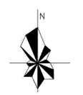  4#  1#  2#  3#

十五、验收监测结论：
1、废气：本项目验收监测期间金属熔化、浇注、制芯及造型废气中颗粒物最大排放浓度为3.9mg/m³；非甲烷总烃最大排放浓度为7.42mg/m³；甲醛最大排放浓度为0.043mg/m³；酚类未检出。清理废气中颗粒物最大排放浓度为5.5mg/m³；热处理中颗粒物最大排放浓度为3.1mg/m³；非甲烷总烃最大排放浓度为4.92mg/m³；
熔化、造型、浇筑、制芯废气颗粒物去除率为65%~82%，非甲烷总烃去除率为86%~87%，酚类去除率为67%~75%，甲醛去除率为83%~97%；清理废气颗粒物去除率为65%~73%；热处理废气颗粒物去除率为68%~88%，非甲烷总烃去除率为88%~90%。
本项目颗粒物有组织排放满足《铸造工业大气污染物排放标准》(GB39726-2020)表1大气污染物排放值；非甲烷总烃、甲醛、酚类有组织排放满足《大气污染物综合排放标准》(GB16297-1996)中表2排放限值。
本项目总悬浮颗粒物浓度范围为0.063~0.085mg/m³，无组织非甲烷总烃浓度范围为0.58~1.39mg/m³，无组织甲醛未检出，酚类浓度＜0.003mg/m³，本项目厂区内颗粒物、非甲烷总烃无组织排放满足《铸造工业大气污染物排放标准》(GB39726-2020)表A.1相应限值；厂界外颗粒物、非甲烷总烃、甲醛、酚类无组织排放满足《大气污染物综合排放标准》(GB16297-1996)中表2排放限值。
2、废水：本项目无生产废水外排，废水主要为职工生活污水，职工生活污水经化粪池处理后交由附近农户定期清掏处理，不外排。
3、噪声：项目噪声经隔声、基础减震等控制措施并经过空间扩散衰减后，经检测，可满足《工业企业厂界环境噪声排放标准》（GB12348-2008）2类标准限值要求。
4、固废：一般固废库位于厂区北侧，面积约10m²，用于炉渣、废砂、废布袋、除尘器收尘、焊渣、废焊条、原辅材料废包装等暂存，并定期外售再利用；不合格品、浇冒口收集后回用于生产；焊烟净化器收尘由环卫部门清运处置。危废库位于厂区西北侧，面积约10m²，用于淬火油泥、废淬火油、净化器收集的油雾、废活性炭、废润滑油、废油桶等暂存，并委托安徽浩悦生态科技有限责任公司定期处置。厂区设置垃圾箱。
5、总量核算
项目总量的颗粒物为0.242 t/a，VOC为0.498t/a，符合总量控制要求，为达标排放。
6、辐射：不涉及。
7、卫生防护距离
建设项目100米卫生防护距离内无居民、学校等环境敏感点，满足卫生防护距离的要求。
综上所述，本项目环保竣工验收符合验收条件。

精密铸件数字化生产线技术改造项目
竣工环境保护阶段性验收监测报告意见修改清单
序号 | 修改意见 | 完成情况 | 备注
1 | 明确验收范围（并在平面图中标注）；核实项目本期原辅材料消耗、主要生产设备清单，完善技术改造内容介绍（补充原有生产线、设备更新或淘汰情况以及厂区平面布置变化情况）；核实工艺流程及产污环节；核实敏感环境保护目标分布 | 已明确验收范围；核实项目原辅材料及设备清单（P13-15），完善技术改造内容介绍（拆除原有生产线P7）；已核实工艺流程及产污环节（P18-21）；已核实敏感环境保护目标分布（见附件） | /
2 | 核实金属熔化、造型、浇注、落砂及砂处理、打磨、热处理废气收集、除尘净化效果，附废气收集管道管径、风机风量等相关参数并明确风机匹配符合情况，补充说明部分排气筒合并原因，核实卫生防护距离规划控制和污染物排放总量符合情况；建议按照环评文件及批复要求对熔化与其他工序废气分开收集、处理；核实厂区雨污分流进展；核实固废种类、属性及产生量，明确一般固废综合利用途径，核实活性炭碘值及装填符合情况并明确更换周期，危废暂存间内涉挥发性气体的危险废物均须密封暂存，完善危废库现场环境管理措施；强化环境风险防范措施。 | 已核实各废气收集、除尘净化效果，附废气相关参数（P23），已补充说明排气筒合并原因（P11），已核实卫生防护距离及污染物排放总量（P41）；企业待厂区后期建设再进行相关改进；已核实厂区雨污分流进展（P23）；已核实固废相关信息（P24-28）； | /
3 | 完善相关场所环保标志标识、环保设施内部照片；附敏感环境保护目标分布图；完善项目竣工环保验收登记表；细化平面布置图，规范图表，勘误文字 | 已完善 | /

建设项目工程竣工环境保护“三同时”验收登记表
填表单位（盖章）： |  |  |  |  |  |  |  | 填表人（签字）： |  |  |  |  |  |  | 项目经办人（签字):
建 设 项 目 | 项目名称 |  | 精密铸件数字化生产线技术改造项目 |  |  |  |  | 建设地点 |  |  | 安徽省宣城市宁国市中溪镇工业园区
建 设 项 目 | 行业类别 |  | C3391 黑色金属铸造 |  |  |  |  | 建设性质 |  |  | 改扩建
建 设 项 目 | 设计生产能力 |  | 年产25000吨精密铸件 |  |  |  |  | 实际生产能力 |  |  | 年产25000吨精密铸件 |  |  |  | 环评单位 | 君邦生态科技(宣城)有限公司
建 设 项 目 | 环评文件审批机关 |  | 宣城市宁国市生态环境分局 |  |  |  |  | 审批文号 |  |  | 宁环审批[2024]28号 |  |  |  | 环评文件类型 |  | 报告表
建 设 项 目 | 开工日期 |  | 2024.2 |  |  |  |  | 竣工日期 |  |  | 2024.6 |  |  |  | 排污许可证申领时间 |  | 2024年6月11日重新申请
建 设 项 目 | 环保设施设计单位 |  | 宁国市腾飞耐磨材料有限公司 |  |  |  |  | 环保设施施工单位 |  |  | 宁国市腾飞耐磨材料有限公司 |  |  |  | 本工程排污许可证编号 |  | 91341881788566228N001R
建 设 项 目 | 验收单位 |  | 宁国市浚成环境检测有限公司 |  |  |  |  | 环保设施监测单位 |  |  | 宁国市浚成环境检测有限公司 |  |  |  | 验收监测时工况 |  | 正常
建 设 项 目 | 投资总概算（万元） |  | 3000 |  |  |  |  | 环保投资总概算（万元） |  |  | 160 |  |  |  | 所占比例（%） |  | 5.3
建 设 项 目 | 实际总投资（万元） |  | 2000 |  |  |  |  | 实际环保投资（万元） |  |  | 78 |  |  |  | 所占比例（%） |  | 3.9
建 设 项 目 | 废水治理（万元） |  | 5 | 废气治理（万元） |  | 50 | 噪声治理（万元） | 5 | 固废治理（万元） |  | 10 |  | 绿化及生态（万元） |  |  | / |  | 其它（万元） |  |  | 8
建 设 项 目 | 新增废水处理设施能力 |  |  | / |  |  |  | 新增废气处理设施能力 |  |  |  |  | / |  | 年平均工作时（h/a） |  | 7200
运营单位 |  |  |  |  |  |  |  | 运营单位社会统一信用代码 |  |  |  |  |  |  | 验收时间 |  | 2024.6月~7月
污染  物排  放达  标与  总量  控制  （工  业建  设项  目详  填） | 污染物 |  | 原有排放量  （1） |  | 本期工程实际排放浓度（2） | 本期工程允许  排放浓度（3） | 本期工程产生量（4） | 本期工程自身削减量（5） |  | 本期工程实际排放量（6） |  | 本期工程核定排放总量（7） |  | 本期工程  “以新带老”  削减量（8） | 全厂实际排放总量（9） | 全厂核定排放总量（10） |  |  | 区域平衡替代削减量（11） | 排放增  减量  （12）
污染  物排  放达  标与  总量  控制  （工  业建  设项  目详  填） | 废水
污染  物排  放达  标与  总量  控制  （工  业建  设项  目详  填） | 化学需氧量
污染  物排  放达  标与  总量  控制  （工  业建  设项  目详  填） | 氨氮
污染  物排  放达  标与  总量  控制  （工  业建  设项  目详  填） | 废气
污染  物排  放达  标与  总量  控制  （工  业建  设项  目详  填） | 二氧化硫
污染  物排  放达  标与  总量  控制  （工  业建  设项  目详  填） | 颗粒物 |  |  |  |  |  |  |  |  | 0.242t/a |  | 0.984 t/a
污染  物排  放达  标与  总量  控制  （工  业建  设项  目详  填） | 氮氧化物
污染  物排  放达  标与  总量  控制  （工  业建  设项  目详  填） | 其它与项目特征有关的污染物 | VOC |  |  |  |  |  |  |  | 0.498t/a |  | 1 t/a

